**CENTRO PAULA SOUZA**

**ETEC PROFESSOR BASILIDES DE GODOY**

**Técnico de Informática**

**André Teodoro de Souza**

**Daniel Rodrigues de Oliveira**

**Fernanda Seleghin Santos**

**João Vitor Lima de Brito**

**Matheus Soares Ventura da Silva**

**DOCUMENTAÇÃO**

**São Paulo**

**2018**

**André Teodoro de Souza**

**Daniel Rodrigues de Oliveira**

**Fernanda Seleghin Santos**

**João Vitor Lima de Brito**

**Matheus Soares Ventura da Silva**

**DOCUMENTAÇÃO**

Trabalho de Conclusão de Módulo

Apresentado ao Curso Técnico em

Informática da ETEC Basilides de

Godoy orientado pelo Profº Wellington

Cidade Silva como requisito parcial

Para ingresso ao módulo seguinte.

**São Paulo**

**2018**

# DEDICATÓRIA

Primeiramente é importante agradecer a escola pelo espaço oferecido e desempenho em incentivar os alunos nesse projeto importante. Acredito que todos que ingressaram no curso não imaginava quão agregador seria este trabalho e todo o suporte dado pelo Basilides.

Não seria justo uma dedicatória sem o nome do professor e coordenador cidade. Além de todas as suas funções dentro da escola, ele se mantém organizado, e consegue reservar um tempo para todos que precisarem dele, e ainda sim, extraindo o melhor de cada um. No nosso grupo sua participação foi fundamental nos ajudando a abrir portas de criatividade sobre o nosso trabalho, dando uma visão diferente para que pudéssemos trabalhar em cima dela.

Outro professor importante a ser citado; Professor Rubens, programação. Nos tranquilizou em relação a uma das principais partes do sistema, e nos deu um norte.

Existem algumas pessoas de fora que foram essências no êxito do grupo, o nome deles são: Devair Manuel e Luisa Del Bello que ajudaram nas confecções de mesa do Stand e suporte para que tudo ocorresse da melhor forma possível; Danilo Jesus, auxiliou nosso web design na construção do site.

“A organização é a chave para um trabalho de sucesso,

perca o compasso e falhará miseravelmente!”

- AUTOR DESCONHECIDO

**RESUMO**

Este é um projeto no qual desenvolvemos os aprendizados obtidos até o presente momento. É uma oportunidade de colocarmos ideias de inovações em prática e começarmos a pensar como criar um sistema duradouro e sustentável, que ajudará um amplo grupo de pessoas.

Palavras-Chave: ideias, inovações, sistema, duradouro e sustentável.

**ABSTRACT**

This is a project in which we develop the lessons learned to date. It is an opportunity to put ideas of innovations into practice and start thinking about how to create a lasting and sustainable system that will help a large group of people.

Key words: ideas, innovations, system, lasting and sustainable.

Figura 1: Gráfico de Horas Trabalhadas 27

Figura 2: Diagrama de Classe 1 28

Figura 3: Diagrama de Classe 2 29

Figura 4: Diagrama de Caso de Uso Funcionário e Cliente 30

Figura 5: Diagrama de Caso de Uso Administrador 30

Figura 6: Diagrama de Sequência Alterar 31

Figura 7: Diagrama de Sequência Cadastro 31

Figura 8: Diagrama de Sequência Consulta 32

Figura 9: Diagrama de Entidade Relacionamento (DER) 32

Figura 10: Protótipo da Tela Principal 33

Figura 11: Protótipo da Tela de Cadastro de Cliente 34

Figura 12: Protótipo da Tela de Cadastro de Funcionário 34

Figura 13: Protótipo da Tela de Cadastro de Usuário 35

Figura 14: Protótipo da Tela de Cadastro de Editora 35

Figura 15: Protótipo da Tela de Cadastro de Livro 36

Figura 16: Protótipo da Tela de Cadastro de Produto 36

Figura 17: Protótipo da Tela de Consulta do Cliente 37

Figura 18: Protótipo da Tela de Consulta de Funcionário 37

Figura 19: Protótipo da Tela de Consulta de Usuário 38

Figura 20: Protótipo da Tela de Consulta de Editora 38

Figura 21: Protótipo da Tela de Consulta de Livro 39

Figura 22: Protótipo da Tela de Consulta de Produto 39

Figura 23: Protótipo da Tela de Alteração de Cliente 40

Figura 24: Protótipo da Tela de Alteração de Usuário 40

Figura 25: Protótipo da Tela de Alteração de Livro 41

Figura 26: Protótipo da Tela de Aleatorizar Caixa 41

Figura 27: Protótipo da Tela de Fechar Caixa 42

Figura 28: Tela de Login 43

Figura 29: Tela Inicial 43

Figura 30: Tela de Cadastro do Cliente 44

Figura 31: Tela de Cadastro de Funcionário 44

Figura 32: Tela de Cadastro de Usuário 45

Figura 33: Tela de Cadastro de Livro 45

Figura 34: Tela de Consulta do Cliente 46

Figura 35: Tela de Consulta de Usuário 46

Figura 36: Tela de Consulta de Livro 47

Figura 37: Tela de Alteração do Cliente 1 47

Figura 38: Tela de Alteração do Cliente 2 48

Figura 39: Tela de Alteração de Usuário 1 48

Figura 40: Tela de Alteração de Usuário 2 49

Figura 41: Tela de Alteração de Livro 1 49

Figura 42: Tela de Alteração de Livro 2 50

Figura 43: Primeira parte da Home do Site 58

Figura 44: Segunda parte da Home do Site 58

Figura 45: Página da Empresa 58

Figura 46: Missão, Visão e Valores da Empresa 59

Figura 47: Página de Suporte do Site 59

Figura 48: Primeira parte do Portfólio da Empresa 59

Figura 49: Segunda parte do Portfólio da Empresa 60

Tabela 1: Dados da Empresa 16

Tabela 2: Nome e cargo dos membros da equipe 17

Tabela 3: Levantamento de Dados 20

Tabela 4: Análise de Funcionário 21

Tabela 5: Análise de Cliente 21

Tabela 6: Análise do Livro 21

Tabela 7: Análise do Fornecedor 21

Tabela 8: Análise do Estoque de Livro 22

Tabela 9: Análise da Editora 22

Tabela 10: Análise de Tipo De Acesso 22

Tabela 11: Análise do Produto 22

Tabela 12:Análise de Livros Sorteados 22

Tabela 13: Análise de Usuário 22

Tabela 14: Análise de Cartão 22

Tabela 15: Análise de Forma De Pagamento 22

Tabela 16: Análise de Estoque de Produto 22

Tabela 17: Dicionário de Dados Funcionário 23

Tabela 18: Dicionário de Dados do Estoque de Produto 23

Tabela 19: Dicionário de Dados Cliente 24

Tabela 20:Dicionário de Dados Fornecedor 24

Tabela 21: Dicionário de Dados Livro 25

Tabela 22: Dicionário de Dados Editora 25

Tabela 23: Dicionário de Dados do Estoque de Livro 25

Tabela 24: Dicionário de Dados do Usuário 26

Tabela 25: Cronograma de Tarefas 27

Tabela 26: Tabela de Cálculo de Horas e Valores do Sistema 28

Tabela 27: Tabela de Gastos de Móveis 61

Tabela 28: Tabela de Gastos de Assinaturas 62

Tabela 29: Tabela de Gastos de Variedades 62

Tabela 30: Tabela de Gastos de Eletrônico 63

Tabela 31: Tabela de Gastos Gerais 63

Sumário

DEDICATÓRIA 3

EMPRESA 16

EQUIPE 17

HISTÓRIA DO CLIENTE 18

LEVANTAMENTO 20

ANÁLISE DE DADOS 21

DICIONÁRIO DE DADOS 23

CRONOGRAMA 27

CÁLCULO DE HORAS 28

DIAGRAMA DE CLASSE 29

DIAGRAMA DE CASO DE USO 31

DIAGRAMA DE SEQUÊNCIA 32

DIAGRAMA DE ENTIDADE RELACIONAMENTO 33

PROTÓTIPOS 34

TELA PRINCIPAL 34

TELAS CADASTRO 35

TELAS CONSULTA 37

TELAS DE ALTERAÇÃO 40

TELAS DA CAIXA 42

TELAS DO SISTEMA 44

TELAS CADASTRO 45

TELAS DE CONSULTA 47

TELAS DE ALTERAÇÃO 48

MANUAL DO USUARIO 52

Tela Login 52

Tela Principal 52

Tela de Cadastro Usuário 52

Tela Cadastro Funcionário 53

Tela Cadastro Cliente 54

Tela Cadastro de Livro 54

Tela de Alteração de Usuário 55

Tela de Alteração de Cliente 56

Tela de Consulta de Usuário 57

Tela de Consulta de Livros 57

Tela de Aleatorizar Caixa 58

TELAS DO SITE 59

ORÇAMENTO DA INFRAESTRUTURA 61

PROPOSTA COMERCIAL 64

**INTRODUÇÃO**

Vamos apresentar aqui as etapas e cada detalhe de como criamos o sistema e suas ideias; vamos transparecer como que chegamos a conclusão de que tal coisa era essencial para ajudar os usuários no sistema e como isso pode ajudá-lo.

**JUSTIFICATIVA**

Desde o começo do semestre discutia-se um tema para o TCM, onde as maiores exigências eram um sistema que não se resumia em cadastro e consulta. Claro, são dois pontos essenciais em qualquer sistema, mas o desafio era pensar em uma situação onde esses não ganhassem o foco. Selecionamos um tema que hoje no mercado, não atingiu as grandes massas, mas já faz muito sucesso e daqui alguns anos haverá um grande crescimento, além da sua lógica necessitar de um cuidado extremamente pertinente. Trata-se de um sistema por assinatura, onde todos mês o produto chega até o endereço do cliente com uma dinâmica envolvida.

**E como funciona?**

Se trata de uma livraria que além de lidar com as suas vendas, entrega todo mês para seus clientes uma caixa contendo uma quantidade de livros de acordo com o valor da assinatura, por isso o nome Cubo Mágico, para reforçar essa ideia de caixas mágicas, onde o mágico simboliza a emoção que uma história traz para quem ama livro, ainda mais quando não se sabe o que vai receber. Mas logo de cara já se abrem várias incógnitas. Uma questão que nos pegou de surpresa foi perceber que os gêneros e temas são extremamente variados desde livros científicos a histórias infantis. Portanto seria necessário possibilitar o cliente a escolher suas preferências e até mesmo limitá-las para o sistema. Ao chegar nesse ponto, diversas ideias e possibilidades se abriram, porque até então seria um sistema onde o cliente faria parte apenas da assinatura, mas com essa necessidade estampada, surgiu a empolgação e ideia de fazer o cliente mergulhar ainda mais no sistema, criando uma possibilidade de interação entre outros clientes e a empresa Cubo Mágico. Então aquela aleatoriedade dos livros nas caixas permanece, mas dentro dos limites estabelecido pelo cliente ao fazer a assinatura. Outra dúvida que apareceu foi ao sermos questionados por uma possível falha de lógica, em questão das somas dos preços dos livros dentro da caixa, não corresponder exatamente com o valor assinado, mas depois da primeira dúvida, essa foi resolvida rapidamente quando a ideia de colocar alguns brindes junto dos livros relacionado com o tema. A partir daí outras ideias surgiram, como pôsteres, camisetas, chaveiros filmes... para serem adicionados as caixas. Para aumentar ainda mais a dinâmica, é possível escolher um dia específico de entrega ou optar pelo modo surpresa, onde a caixa chegará até a residência em um dia aleatório.

Essa assinatura é feita por e-mail, telefone ou presencial, podendo ser atualizada, pausada e cancelada por esses mesmos meios.

Por se tratar de 2° módulo, nosso grupo não possui as ferramentas e tão pouco os conhecimentos necessários para criar uma plataforma altamente interativa integrando todos os assinantes e aumentando ainda mais a experiência de viajar no mundo dos livros, mas para esse semestre, pode ter certeza que foi sugado qualquer tipo de possibilidade e aprimoramento em cima desse tema.

**OBJETIVO**

A proposta do TCM traz muitos desafios necessários para todos no Basilides. A ideia de renuir todo um aprendizado de um módulo e apresentar em formato de workshop transforma qualquer aluno, desenvolvendo suas estruturas para o projeto final. Os grupos da informática têm o dever de criar um cliente fictício e suas necessidades de gerenciamento da empresa, para que um sistema criativo seja desenvolvido e apresentado. Nosso grupo trouxe um sistema de assinatura mensal, com o objetivo de deixar o foco na aleatoriedade dos produtos todo mês, ao invés de apenas cadastro e consulta.

A ambição desse trabalho estampa a ideia de deixar o cliente ambientado e seguro interagindo com os demais e a própria empresa. Cubo Mágico foi o nome dado a livraria fictícia, resumindo ao fato dos produtos entregues nas residências todo mês, dentro de caixas personalizadas, e a palavra “Mágico” ao fator surpresa.

Nossa tarefa com esse sistema é proporcionar uma dinâmica maior ao cliente e não somente a compra de livros. Deixar os amantes de livros mergulhados nesse universo de uma maneira divertida, dentro dos limites estabelecidos pelo próprio cliente.

A One For All pretende absorver de toda essa experiência primeiramente, uma noção maior de empreendedorismo, onde as ideias sejam aprimoradas a cada módulo; A oratória e o carisma para receber o público, desde de interessados e curiosos sobre essa área como professores, técnicos e profissionais experientes; A melhoria do senso de organização e administração, principalmente do tempo e tarefas atribuídas; A dinâmica de fazer parte de um workshop certamente agregará na desenvoltura de se responsabilizar por um trabalho bem feito, para que possamos acolher o público no nosso stand, passando tranquilidade e convencimento sobre um sistema qualificado.

Além do próprio projeto da escola nos oferecer todas essas possibilidades de melhoria, nós da One For All sabemos que mais da metade do esforço precisa nascer em cada integrante, para que juntos possamos aproveitar essa experiência de maneira equilibrada, para que não haja esgotamento. E assim desfrutar dessa imersão de preparação para o mercado de trabalho e acima de tudo como pessoas melhores para sociedade.

# EMPRESA

|  |  |
| --- | --- |
| **Dados** | |
| Nome | One for All Gerenciamento de Sistemas |
| Endereço | Rua Guaipá, 678  Vila Leopoldina - São Paulo/SP  CEP: 05089-000 |
| Telefone | (11) 98180-4515 |
| E-mail | oneforallgensys@gmail.com |
| CNPJ | 14.219.575/0001-04 |
| Logo |  |
| Slogan | A imaginação é o limite e nós podemos alcança-lo por você |
| Missão | Realizar um trabalho, visando qualidade e praticidade. A satisfação de nossos clientes acima de tudo. |
| Visão | Chegar ao topo atendendo de empresas de grande porte a clientes que estão iniciando a carreira. |
| Valores | Trabalho em equipe, bom humor, cooperação e integridade |

Tabela 1: Dados da Empresa

# EQUIPE

|  |  |
| --- | --- |
| **Funcionários e Cargos** | |
| André Teodoro de Souza | Líder e Analista de Infraestruturas |
| Daniel Rodrigues de Oliveira | Web Designer |
| Fernanda Seleghin Santos | Analista de Banco de Dados |
| João Vitor Lima de Brito | Analista de Sistemas e desenvolvedor |
| Matheus Soares Ventura da Silva | Analista de Sistemas e desenvolvedor |

Tabela 2: Nome e cargo dos membros da equipe

# HISTÓRIA DO CLIENTE

RICARDO OLIVEIRA, 23 ANOS. PROPRIETÁRIO DA CUBO MÁGICO.

“Sempre fui fã de livros, a minha vida inteira mantive perto algum tipo de artigo ou história, que me tirasse um pouco da minha realidade, algo mais como lazer mesmo, e a cada leitura me alimentava de coisas novas, e isso nunca me cansou. Em 2016 estava cursando advocacia, por influência do meu pai, me via com uma grande missão de se manter no legado. O problema foi quando descobri que minha paixão por livros não me mantinha firme nos livros gigantescos que eram necessários para minha formação. Mas a verdade mesmo é que aquilo não era para mim. Depois de alguns meses em frustração, me surgiu a ideia de trabalhar com o que eu mais amo, mas apenas isso não seria o suficiente para se manter no ramo, ainda mais quando soube que não era a única livraria do bairro. A cubo Mágico precisava se destacar de alguma maneira, e foi aí que contatei a One For All. Meu sobrinho João que atualmente faz curso técnico de programação, me contou sobre uma empresa que viu em uma feira de Empreendedorismo, não faltavam elogios quando começou a contar sobre o projeto que tinha sido apresentado. Como nunca valorizei esse ramo da informática, não conhecia nada a respeito, muito menos alguém que me ajudasse. Foi aí que eu resolvi assumir esse risco, um risco que hoje me recompensa imensamente. Meu sobrinho fez o meio de campo e me passou o contato. Hoje a One For All é a grande responsável pelo crescimento e reconhecimento da minha livraria, desenvolvendo um sistema qualificado para envolver o leitor e deixá-los mais próximos da Cubo Mágico. “

Esse é o tipo de satisfação que todos na One For All tem como objetivo, todos compromissados com a organização e desenvolvimento adequados de acordo com nossos empreendedores. Resultados como esse são comuns dentro e fora da nossa empresa, nos fortalecendo e aprimorando nossa visão, almejando um resultado, realizando o sonho dos nossos clientes.

Ricardo entrou em contato conosco e logo começou a contar suas ambições e planos até mesmo um tanto longe da sua realidade financeira. O que para muitas empresas seria um começo totalmente descartável, onde nada entraria na análise, nosso funcionário, com o intuito de compreender o empreendedor, resolveu se aprofundar na conversa, porque sabe que muitas vezes, a melhor forma de entender o cliente e qual a visão dele para seu sistema, é necessário entender a onde ele almeja chegar, dando “asas” para que o cliente possa voar nos seus objetivos. Esse primeiro contato é tão importante, porque logo cedo se constrói uma relação forte, e no caso do Ricardo, sempre dizia estar confiante e ansioso para ver o sistema em ação.

**Sistema de Gerenciamento de Assinaturas**

O sistema em questão não se resume no gerenciamento de uma livraria, mas sim criando uma plataforma onde os clientes da Cubo Mágico participem de uma interação entre outros amantes de livros e a própria empresa, todos em função dos livros.

# LEVANTAMENTO

|  |  |
| --- | --- |
| Dados Levantados | |
| Codigo Func | Codigo Forn |
| Codigo Cliente | Email Forn |
| Codigo Prod | Nome Forn |
| Codigo Livro | Telefone Forn |
| Nome Cliente | CNPJ Forn |
| Nome Func | País Forn |
| Nome Prod | Catalogo Forn |
| Nome Livro | Quantidade Prod |
| Data_Nascimento Cliente | Quantidade Livro |
| Data_Nascimento Func | Descrição Prod |
| Celular Func | Valor Prod |
| Celular Cliente | Quantidade de Pagina |
| CEP Cliente | Autor |
| CEP Func | Valor Livro |
| Email Func | Sinopse |
| Email Cliente | Capa |
| Estado Func | Editora |
| Cidade Func | Genero do Livro |
| Bairro Func | Data de Publicação |
| Número Func | Codigo Editora |
| Referência Func | Nome Editora |
| Estado Cliente | Email Editora |
| Cidade Cliente | CNPJ Editora |
| Bairro Cliente | País Editora |
| Número Cliente | Telefone Editora |
| Referência Cliente | Codigo Usuario |
| Complemento Cliente | Cartão debito |
| Complemento Func | Cartão credito |
| Cargo Func | Boleto |
| Genero 1 | Tipo de acesso |
| Genero 2 | Usuario |
| Genero 3 | Telefone Func |
| Genero 4 | Senha Usuario |
| Genero 5 | Endereço Func |
| Telefone Cliente | Endereço Cliente |
| Tipo de Acesso Usuario | Estoque |

Tabela 3: Levantamento de Dados

# ANÁLISE DE DADOS

|  |
| --- |
| **CLIENTE** |
| - Código PK |
| - Nome |
| - Sexo |
| - Data_Nascimento |
| - Estado_Civil |
| - CPF |
| - Email |
| - Telefone |
| - Celular |
| - CEP |
| - Endereço |
| - Estado |
| - Cidade |
| - Bairro |
| - Número |
| - Referência |
| - Complemento |
| - Genero1 |
| - Genero2 |
| - Genero3 |
| - Genero4 |
| - Genero5 |

|  |
| --- |
| **FUNCIONÁRIO** |
| - Código PK |
| - Nome |
| - Sexo |
| - Data_Nascimento |
| - Estado_Civil |
| - CPF |
| - Email |
| - Telefone |
| - Celular |
| - CEP |
| - Endereço |
| - Estado |
| - Cidade |
| - Bairro |
| - Número |
| - Referência |
| - Complemento |
| - Cargo |

Tabela 4: Análise de Funcionário

|  |
| --- |
| **LIVRO** |
| - Código PK |
| - Nome |
| - Quantidade |
| - Capa |
| - Sinopse |
| - Valor |
| - Autor |
| - Editora FK |
| - Gênero |
| - Data Publicação |
| - Qtd Paginas |

Tabela 5: Análise de Cliente

|  |
| --- |
| **FORNECEDOR** |
| - Código PK |
| - Nome |
| - Email |
| - Telefone |
| - CNPJ |
| - País |
| - Catalogo |

Tabela 6: Análise do Livro

Tabela 7: Análise do Fornecedor

|  |
| --- |
| **ESTOQUE LIVRO** |
| - Código Livro FK |
| - Nome |
| - Quantidade |
| - Gênero |
| - Preço |

|  |
| --- |
| **EDITORA** |
| - Código PK |
| - Nome |
| - Email |
| - Telefone |
| - CNPJ |
| - País |

Tabela 8: Análise do Estoque de Livro

Tabela 9: Análise da Editora

|  |
| --- |
| **PRODUTO** |
| - Código PK |
| - Nome |
| - Quantidade |
| - Descrição |
| - Valor |

|  |
| --- |
| **TIPO DE ACESSO** |
| - Codigo Usuario FK |
| - Cargo |

Tabela 10: Análise de Tipo De Acesso

|  |
| --- |
| **LIVROS SORTEADOS** |
| Codigo Usuario FK |
| Codigo Livro FK |

Tabela 11: Análise do Produto

|  |
| --- |
| **USUÁRIO** |
| - Codigo PK |
| - Código Func FK |
| - usuário |
| - Senha |

Tabela 12:Análise de Livros Sorteados

|  |
| --- |
| CARTÃO |
| - Débito |
| - Crédito |

Tabela 13: Análise de Usuário

|  |
| --- |
| **FORMA PAGAMENTO** |
| - Cartão |
| - Boleto |

Tabela 14: Análise de Cartão

|  |
| --- |
| **ESTOQUE PRODUTO** |
| - Código Produto FK |
| - Nome |
| - Quantidade |
| - Preço |

Tabela 15: Análise de Forma De Pagamento

Tabela 16: Análise de Estoque de Produto

# DICIONÁRIO DE DADOS

|  |  |  |  |
| --- | --- | --- | --- |
|  | | | |
| Funcionário | | | |
| Nome | Tipo de Variável | Valor | Descrição |
| Código Func | Int |  | Código do Funcionário |
| Nome Func | Varchar | 100 | Nome Completo do Funcionário |
| Sexo Func | Char | 1 | Sexo do Funcionário |
| Data_Nasc | varchar | 11 | Data de Nascimento do Funcionário |
| Estado Civil | varchar | 50 | Estado Civil do Funcionário |
| Telefone Func | varchar | 15 | Telefone Funcionário |
| Celular Func | varchar | 15 | Celular do Funcionário |
| CPF Func | varchar | 15 | CPF do Funcionário |
| CEP Func | varchar | 10 | CEP do Funcionário |
| Email Func | varchar | 100 | E-mail do Funcionário |
| Endereco | varchar | 100 | Endereço do Funcionário |
| Estado Func | varchar | 50 | Estado de Residência do Funcionário |
| Cidade Func | varchar | 50 | Cidade de Residência do Funcionário |
| Bairro Func | varchar | 50 | Bairro de Residência do Funcionário |
| Número Func | Int |  | Número da Residência do Funcionário |
| Referência Func | varchar | 100 | Referência da Residência do Funcionário |
| Complemento Func | varchar | 2 | Complemento do Endereço da Residência do Funcionário |
| Cargo | varchar | 50 | Cargo que o Funcionário ocupa na empresa |

Tabela 17: Dicionário de Dados Funcionário

|  |  |  |  |
| --- | --- | --- | --- |
|  | | | |
| **ESTOQUE PRODUTO** | | | |
| Nome | Tipo de Variável | Valor | Descrição |
| Código Produto | int |  | Código do Produto que irá para o Estoque |
| Nome | varchar | 100 | Nome do Produto que irá para o Estoque |
| Quantidade | int |  | Quantidade do Produto no Estoque |
| Preço | decimal | 6,2 | Preço do Produto que irá para o Estoque |

Tabela 18: Dicionário de Dados do Estoque de Produto

|  |  |  |  |
| --- | --- | --- | --- |
|  | | | |
| **CLIENTE** | | | |
| Nome | Tipo da Variável | Valor | Descrição |
| Codigo | Int |  | Código do Cliente |
| Nome | Varchar | 100 | Nome Completo do Cliente |
| Sexo | Char | 1 | Sexo do Cliente |
| Data de Nascimento | Varchar | 15 | Data de Nascimento do Cliente |
| Estado Civil | Varchar | 50 | Estado Civil do Cliente |
| Telefone | Varchar | 15 | Telefone do Cliente |
| Celular | Varchar | 15 | Celular do Cliente |
| CPF | Varchar | 15 | CPF do Cliente |
| CEP | Varchar | 11 | CEP do Cliente |
| Email | Varchar | 100 | E-mail do Cliente |
| Estado | Varchar | 50 | Estado de Residência do Cliente |
| Cidade | Varchar | 50 | Cidade de Residência do Cliente |
| Bairro | Varchar | 50 | Bairro de Residência do Cliente |
| Número | Int |  | Número da Residência do Cliente |
| Referência | Varchar | 100 | Referência do Endereço do Cliente |
| Complemento | Varchar | 2 | Complemento do Endereço da Residência do Cliente |
| Genero 1 | Varchar | 20 | Primeiro Gênero de Livro escolhido pelo Cliente |
| Genero 2 | Varchar | 20 | Segundo Gênero de Livro escolhido pelo Cliente |
| Genero 3 | Varchar | 20 | Terceiro Gênero de Livro escolhido pelo Cliente |
| Genero 4 | Varchar | 20 | Quarto Gênero de Livro escolhido pelo Cliente |
| Genero 5 | Varchar | 20 | Quinto Gênero de Livro escolhido pelo Cliente |

Tabela 19: Dicionário de Dados Cliente

|  |  |  |  |
| --- | --- | --- | --- |
|  | | | |
| **FORNECEDOR** | | | |
| Nome | Tipo de Variável | Valor | Descrição |
| Código | Int |  | Código do Fornecedor |
| Nome | Varchar | 100 | Nome do Fornecedor |
| Email | Varchar | 100 | E-mail do Fornecedor |
| Telefone | Varchar | 15 | Telefone do Fornecedor |
| CNPJ | Varchar | 15 | CNPJ do Fornecedor |
| País | Varchar | 50 | País do Fornecedor |
| Catalogo | Varchar | 100 | Catálogo de Produtos do Fornecedor |

Tabela 20:Dicionário de Dados Fornecedor

|  |  |  |  |
| --- | --- | --- | --- |
|  | | | |
| **LIVRO** | | | |
| Nome | Tipo de Variável | Valor | Descrição |
| Código | Int |  | Código do Livro |
| Nome | Varchar | 100 | Nome do Livro |
| Quantidade | Int |  | Quantidade do Livro |
| Capa | Varchar | 20 | Capa do Livro |
| Sinopse | Varchar | 500 | Sinopse do Livro |
| Valor | Decimal | 6,2 | Valor do Livro |
| Autor | Varchar | 100 | Autor do Livro |
| Editora | Varchar | 100 | Editora do Livro |
| Qtd Paginas | Int |  | Quantidade de Páginas do Livro |

Tabela 21: Dicionário de Dados Livro

|  |  |  |  |
| --- | --- | --- | --- |
|  | | | |
| **EDITORA** | | | |
| Nome | Tipo de Variável | Valor | Descrição |
| Código | Int |  | Código da Editora |
| Nome | Varchar | 100 | Nome da Editora |
| Email | Varchar | 100 | Email da Editora |
| Telefone | Varchar | 15 | Telefone da Editora |
| CNPJ | Varchar | 15 | CNPJ da Editora |
| País | Varchar | 50 | País da Editora |

Tabela 22: Dicionário de Dados Editora

|  |  |  |  |
| --- | --- | --- | --- |
|  | | | |
| **ESTOQUE LIVRO** | | | |
| Nome | Tipo de Variável | Valor | Descrição |
| Código Livro | Int |  | Código do Livro no Estoque |
| Nome | Varchar | 100 | Nome do Livro no Estoque |
| Quantidade | Int |  | Quantidade do Livro no Estoque |
| Gênero | Varchar | 50 | Gênero do Livro no Estoque |
| Preço | Decimal | 6,2 | Preço do Livro no Estoque |

Tabela 23: Dicionário de Dados do Estoque de Livro

|  |  |  |  |
| --- | --- | --- | --- |
|  | | | |
| **USUARIO** | | | |
| Nome | Tipo de Variavel | Valor | Descrição |
| Codigo | int |  | Código do Usuario |
| Código Func | int |  | Codigo do Funconario que irá cadastrar o usuario |
| - usuário | varchar | 100 | Nome do Usuario |
| - Senha | varchar | 100 | Senha do Usuario |

Tabela 24: Dicionário de Dados do Usuário

# CRONOGRAMA

|  |  |  |  |
| --- | --- | --- | --- |
| Etapa | Inicio | Conclusão | Membro da Equipe |
| Levantamento | 7 de maio | 10 de maio | Matheus e João Vitor |
| Análise | 12 de maio | 14 de maio | Matheus e João Vitor |
| Dicionário de Dados | 16 de maio | 19 de maio | Fernanda |
| Infraestrutura | 22 de maio | 21 de junho | André |
| Código do Sistema | 24 de maio | 22 de junho | João Vitor |
| Designer do Sistema | 10 de junho | 22 de junho | João Vitor |
| Web Designer | 4 de junho | 22 de junho | Daniel |
| Banco de Dados | 22 de maio | 10 de junho | João Vitor e Fernanda |
| Diagrama de Classe | 15 de  Unho | 16 de junho | Matheus |
| Diagrama de Caso de Uso | 15 de junho | 22 de junho | João Vitor |
| Diagrama de Sequência | 15 de junho | 22 de junho | João Vitor |
| Documentação | 10 de junho | 22 de junho | Fernanda e Matheus |
| Diagrama de Entidade e Relacionamento | 20 de junho | 23 de junho | André |
| Protótipos | 30 de maio | 24 de junho | Matheus e João Vitor |
| Manual do Usuário | 30 de maio | 22 de junho | Fernanda |
| Calculo de Horas | 24 de junho | 24 de junho | André |

Tabela 25: Cronograma de Tarefas

# CÁLCULO DE HORAS

Figura 1: Gráfico de Horas Trabalhadas

|  |  |  |  |
| --- | --- | --- | --- |
| **Cálculo de horas** | | | |
|  | Horas trabalhadas | |  |
| Etapas | Home Office | Presencial | Valor |
| Sistema | 62 | 180 | R$ 2.110,00 |
| Banco de Dados |  | 42 | R$ 420,00 |
| Análise | 12 | 29 | R$ 350,00 |
| Infraestrutura | 8 | 25 | R$ 290,00 |
| Site | 60 | 8 | - |
| Documentação | 121 | 17 | R$ 775,00 |
| Valor Total do Sistema | | | R$ 3.945,00 |

Tabela 26: Tabela de Cálculo de Horas e Valores do Sistema

# DIAGRAMA DE CLASSE

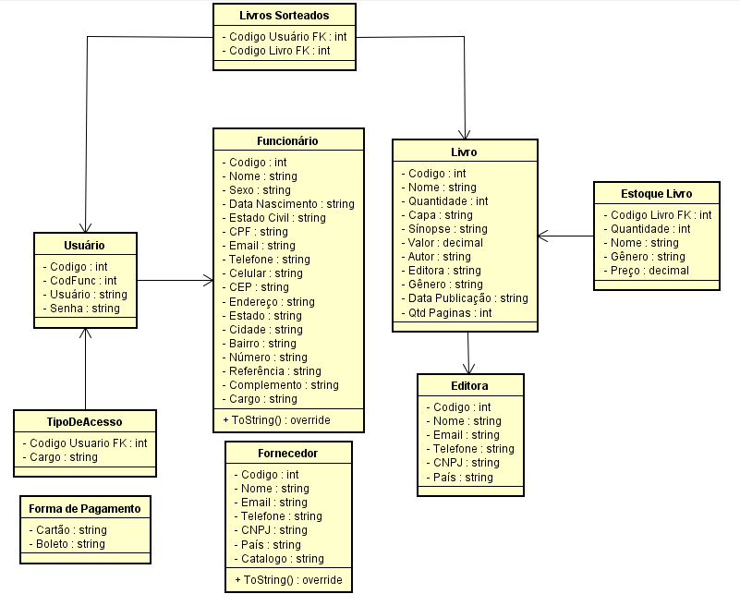

Figura 2: Diagrama de Classe 1

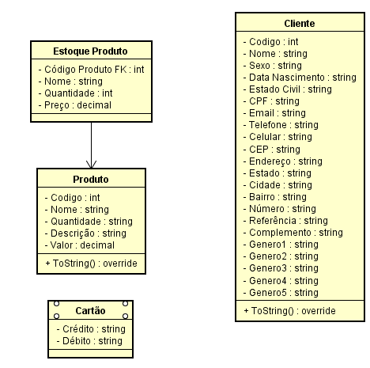

Figura 3: Diagrama de Classe 2

# DIAGRAMA DE CASO DE USO

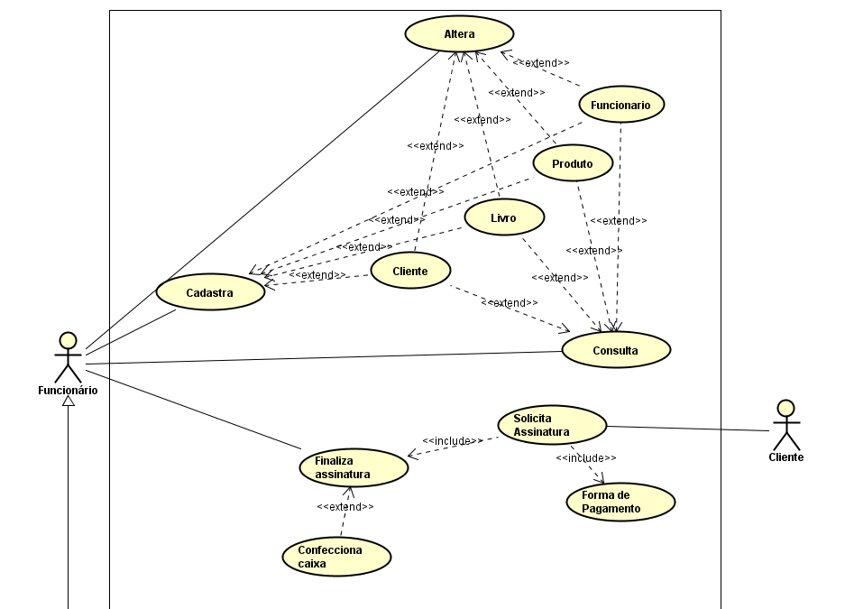

Figura 4: Diagrama de Caso de Uso Funcionário e Cliente

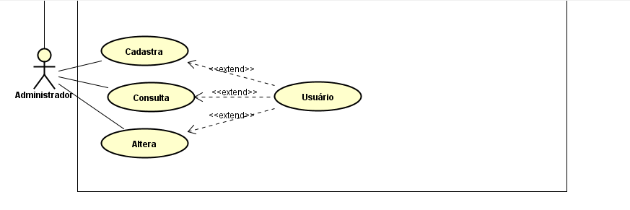

Figura 5: Diagrama de Caso de Uso Administrador

# DIAGRAMA DE SEQUÊNCIA

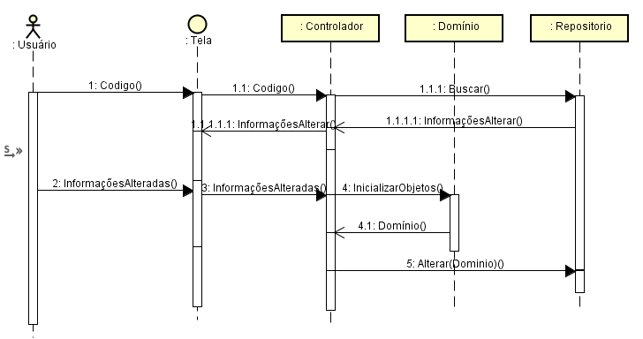

Figura 6: Diagrama de Sequência Alterar

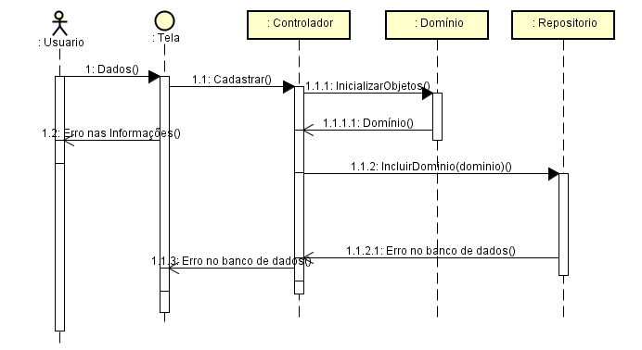

Figura 7: Diagrama de Sequência Cadastro

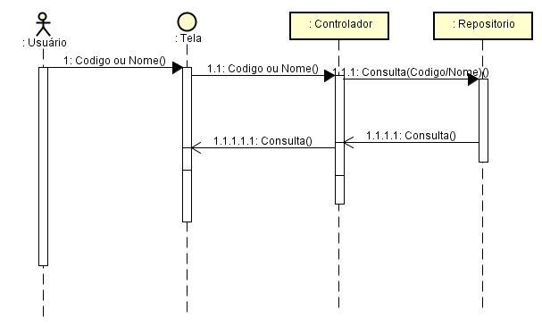

Figura 8: Diagrama de Sequência Consulta

# DIAGRAMA DE ENTIDADE RELACIONAMENTO



Figura 9: Diagrama de Entidade Relacionamento (DER)

# PROTÓTIPOS

## TELA PRINCIPAL

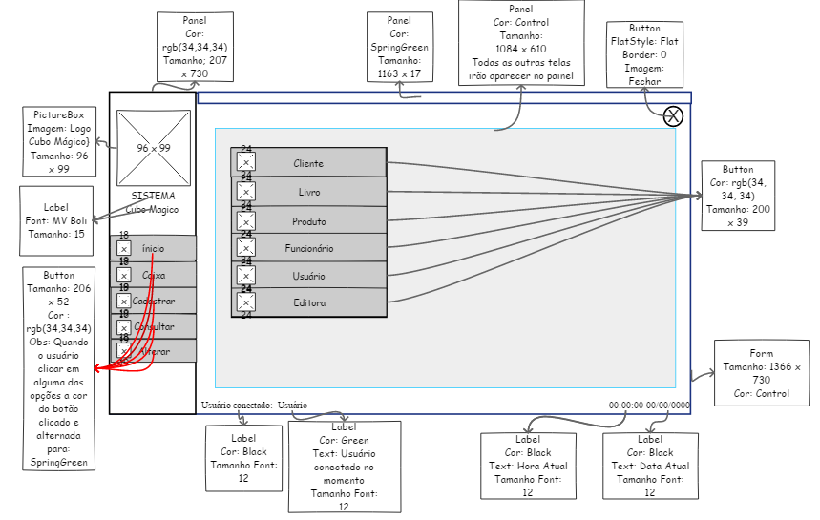

Figura 10: Protótipo da Tela Principal

## TELAS CADASTRO

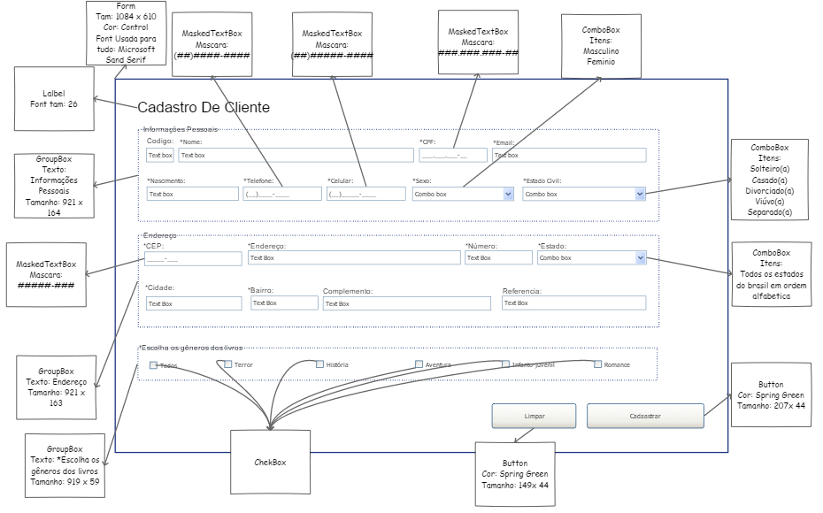

Figura 11: Protótipo da Tela de Cadastro de Cliente

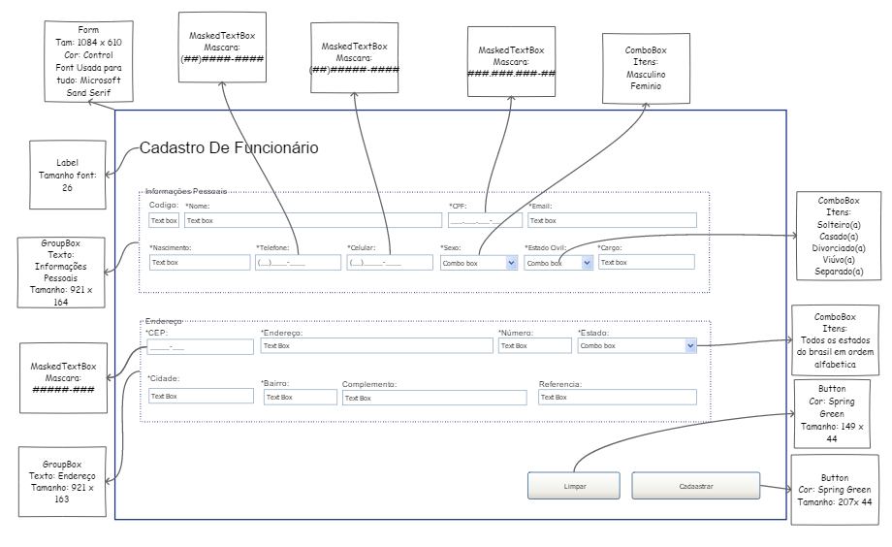

Figura 12: Protótipo da Tela de Cadastro de Funcionário

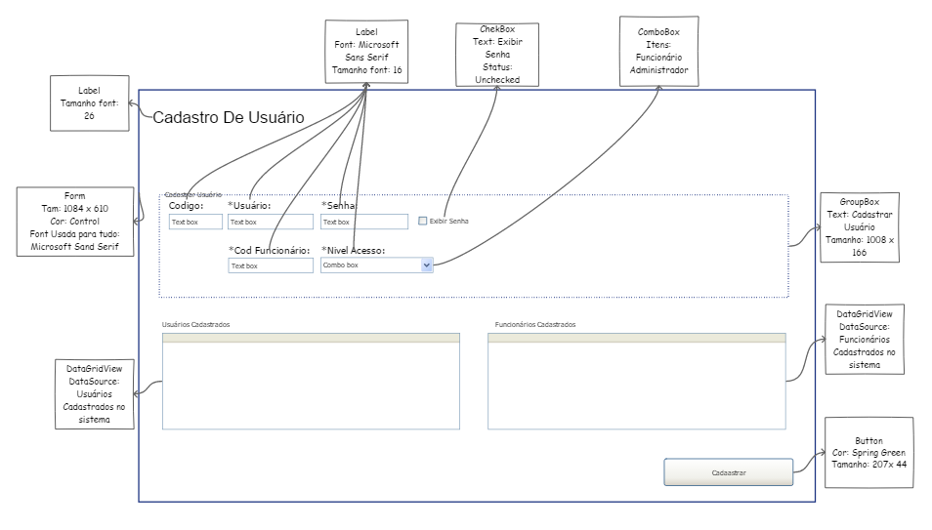

Figura 13: Protótipo da Tela de Cadastro de Usuário

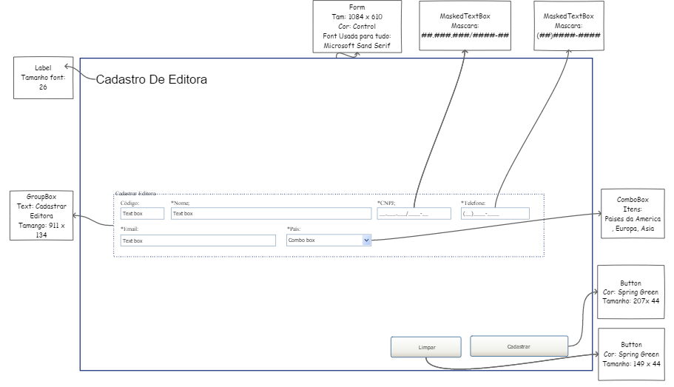

Figura 14: Protótipo da Tela de Cadastro de Editora

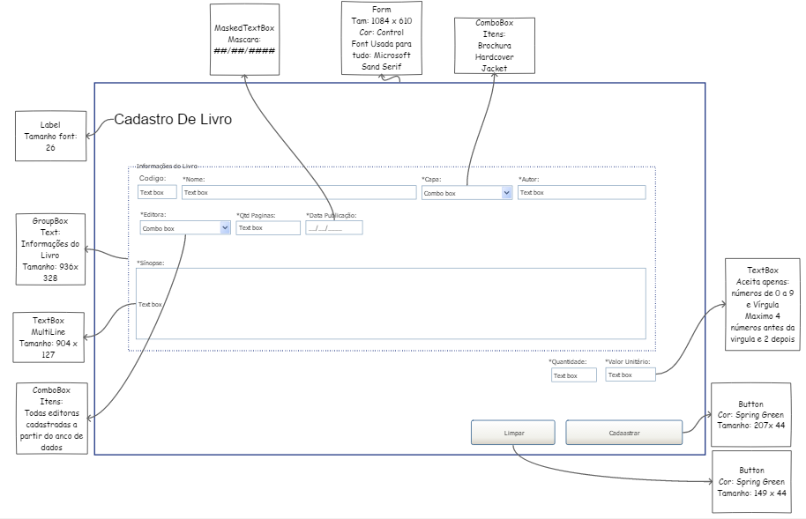

Figura 15: Protótipo da Tela de Cadastro de Livro

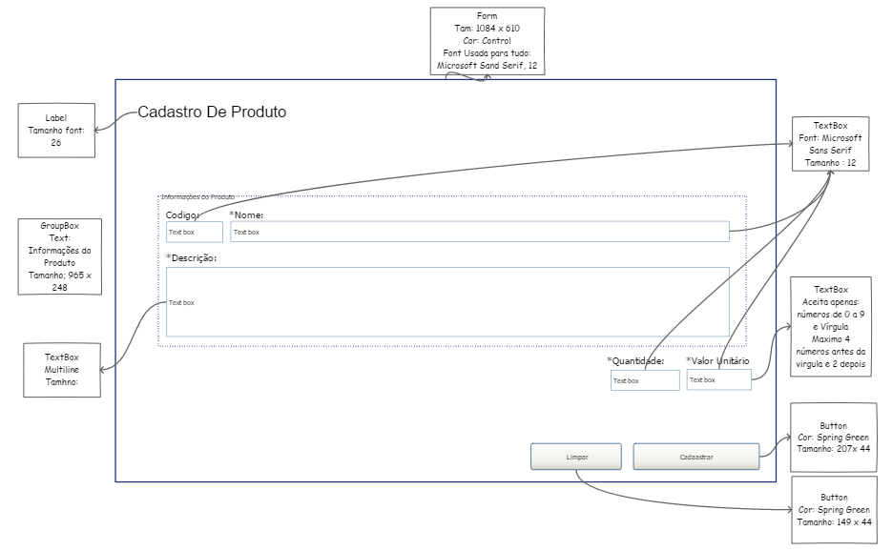

Figura 16: Protótipo da Tela de Cadastro de Produto

## TELAS CONSULTA

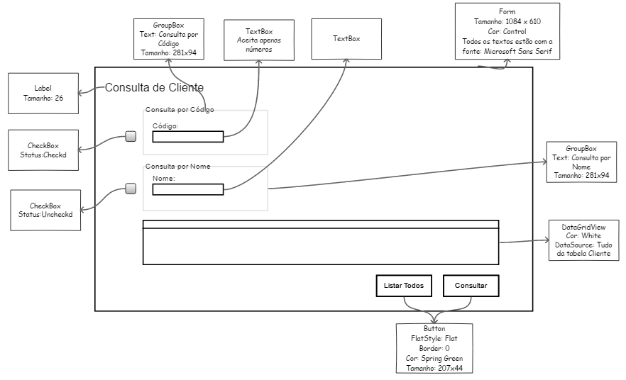

Figura 17: Protótipo da Tela de Consulta do Cliente

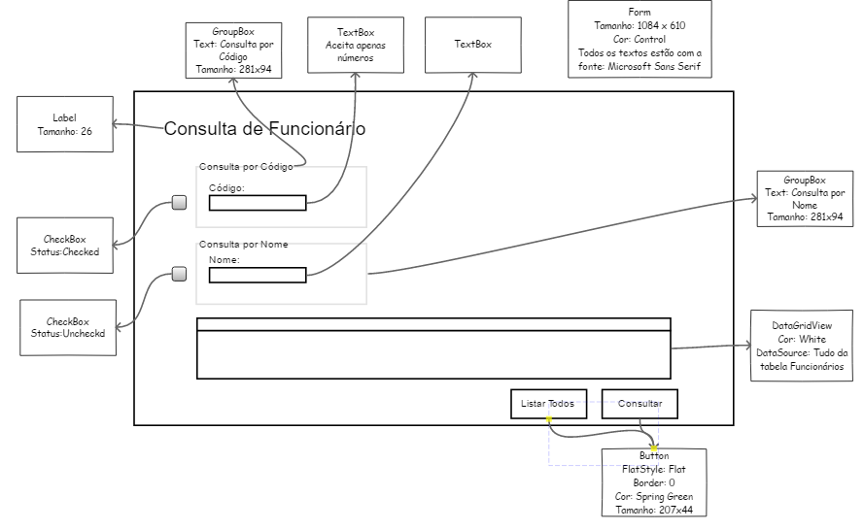

Figura 18: Protótipo da Tela de Consulta de Funcionário

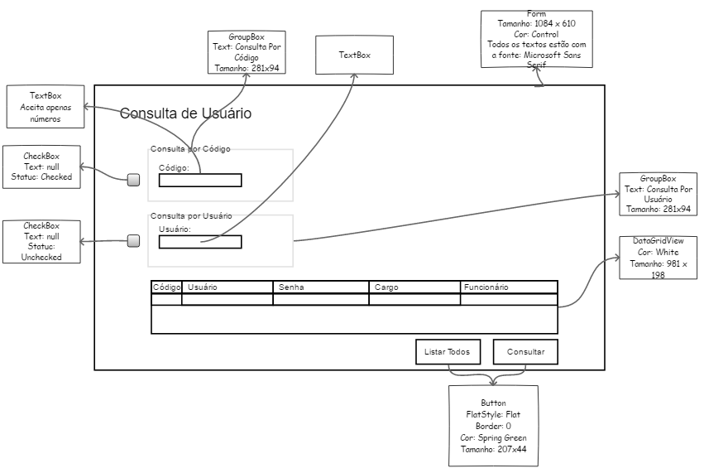

Figura 19: Protótipo da Tela de Consulta de Usuário

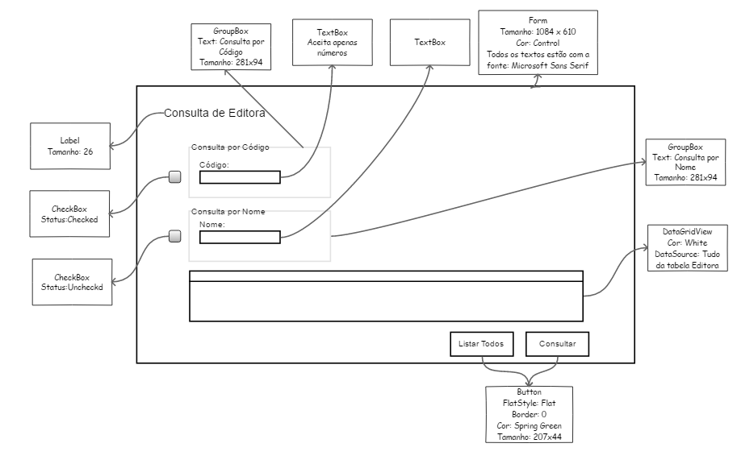

Figura 20: Protótipo da Tela de Consulta de Editora

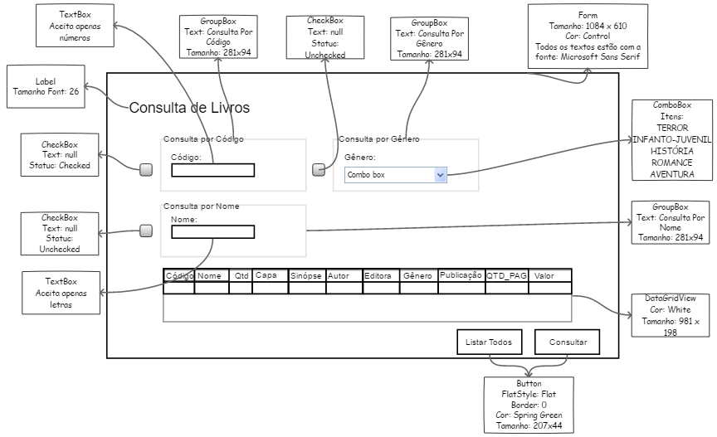

Figura 21: Protótipo da Tela de Consulta de Livro

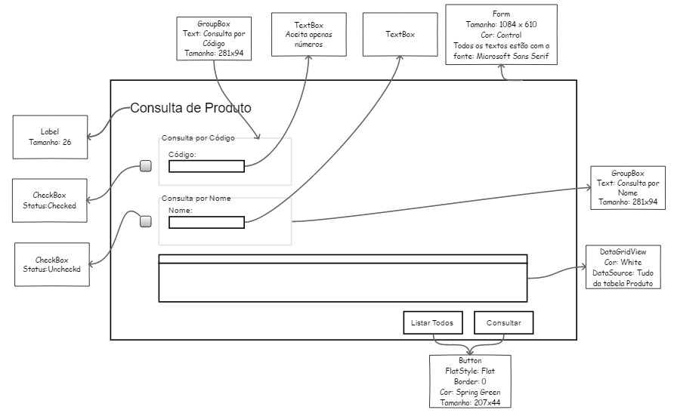

Figura 22: Protótipo da Tela de Consulta de Produto

## TELAS DE ALTERAÇÃO

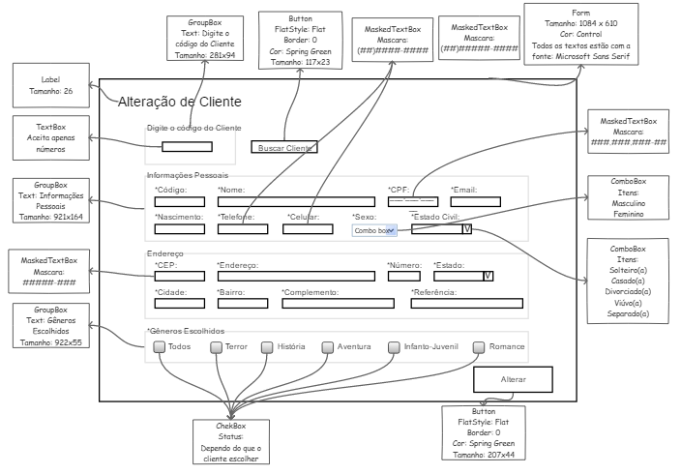

Figura 23: Protótipo da Tela de Alteração de Cliente

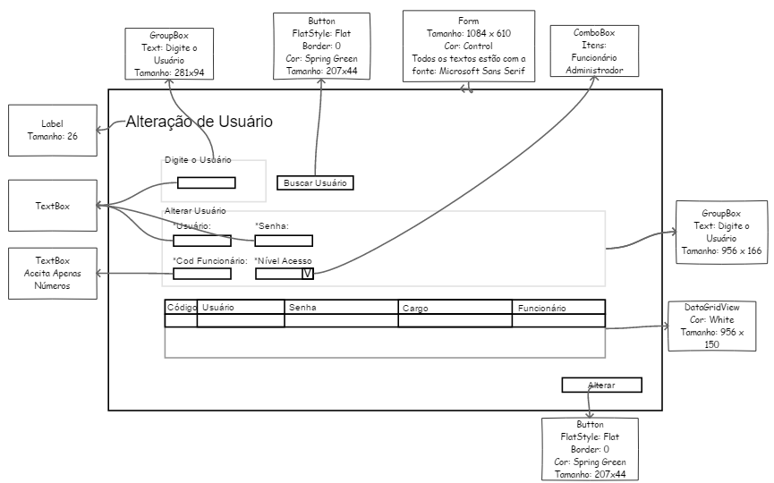

Figura 24: Protótipo da Tela de Alteração de Usuário

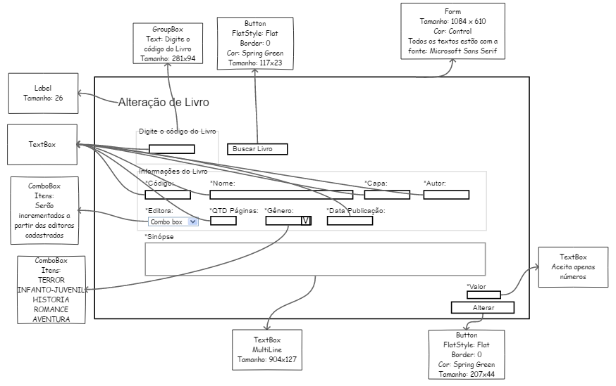

Figura 25: Protótipo da Tela de Alteração de Livro

## TELAS DA CAIXA

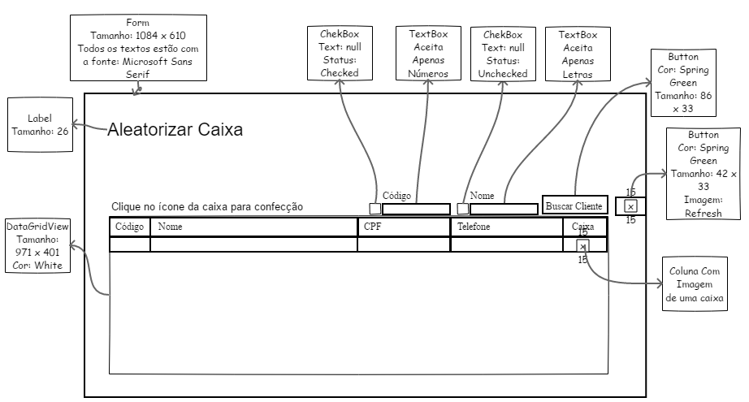

Figura 26: Protótipo da Tela de Aleatorizar Caixa

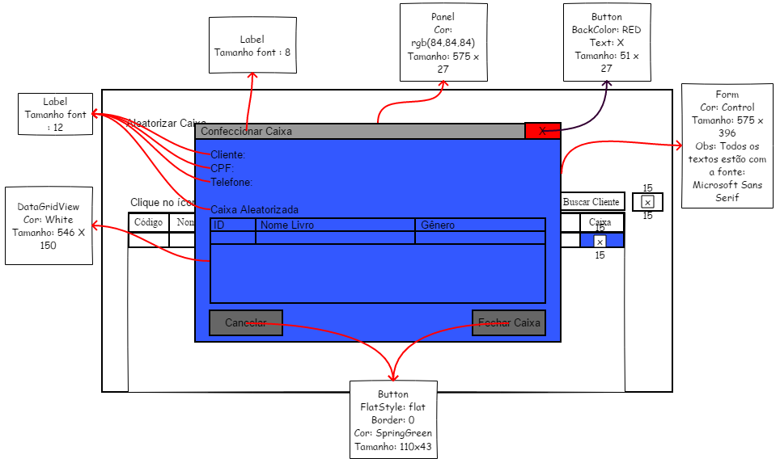

Figura 27: Protótipo da Tela de Fechar Caixa

# 

# TELAS DO SISTEMA

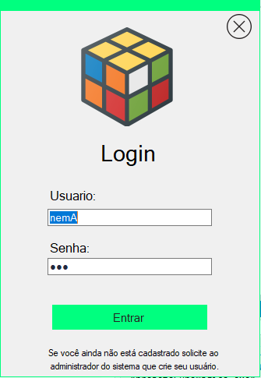

Figura 28: Tela de Login

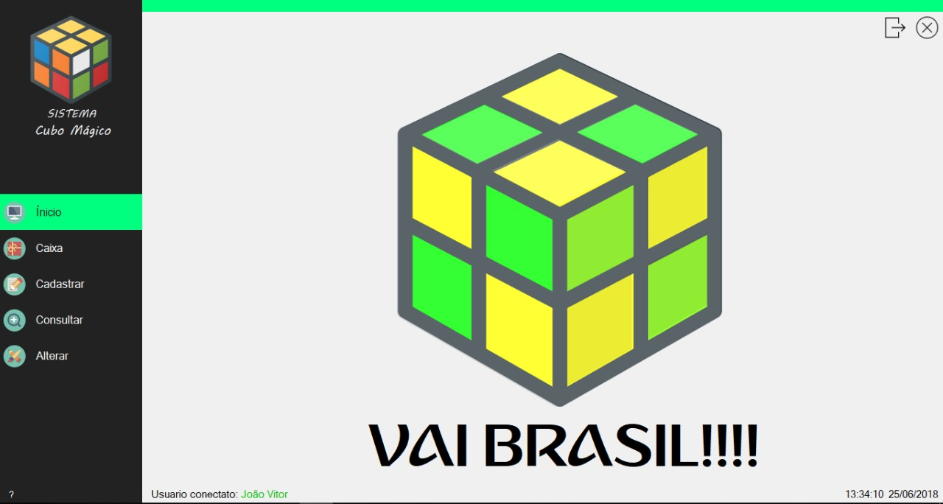

Figura 29: Tela Inicial

## TELAS CADASTRO

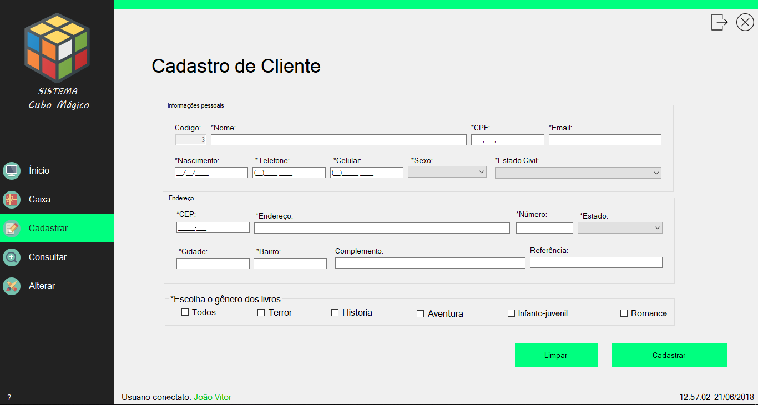

Figura 30: Tela de Cadastro do Cliente

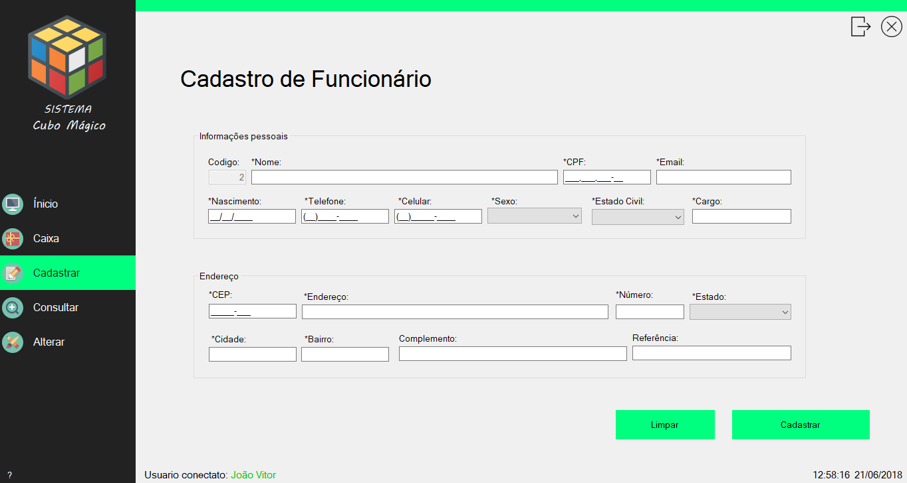

Figura 31: Tela de Cadastro de Funcionário

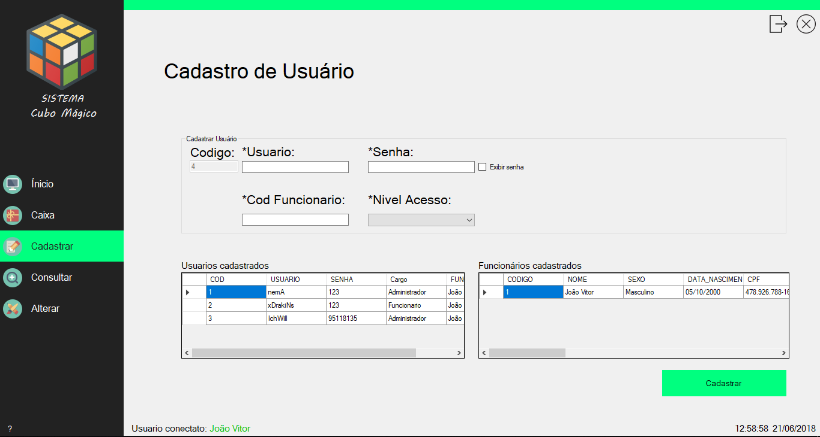

Figura 32: Tela de Cadastro de Usuário

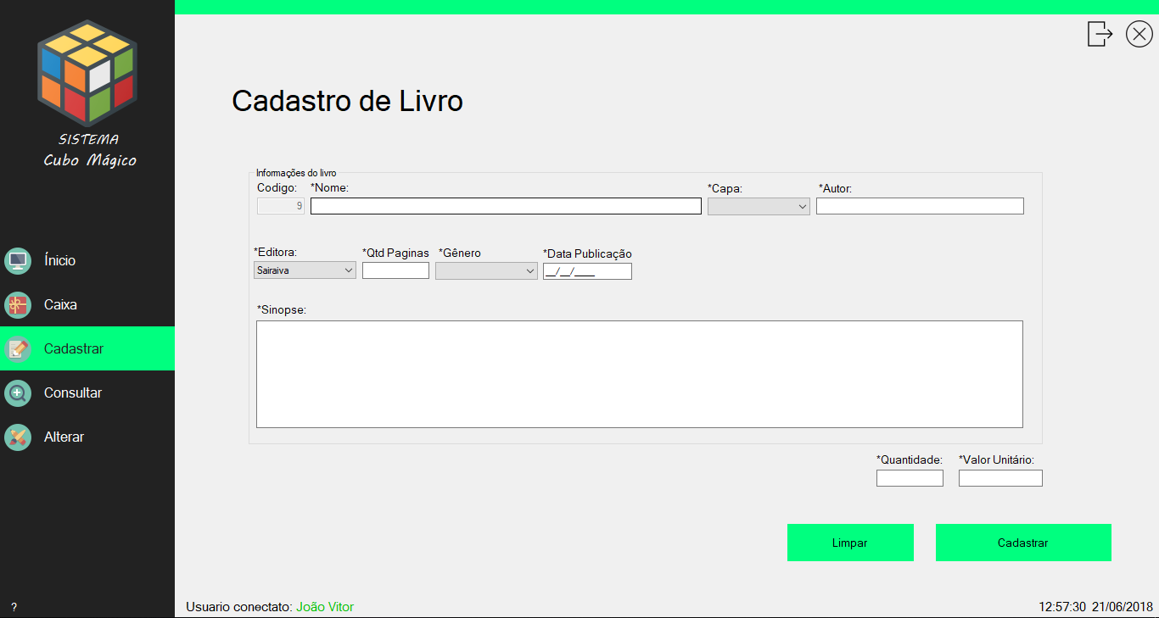

Figura 33: Tela de Cadastro de Livro

## TELAS DE CONSULTA

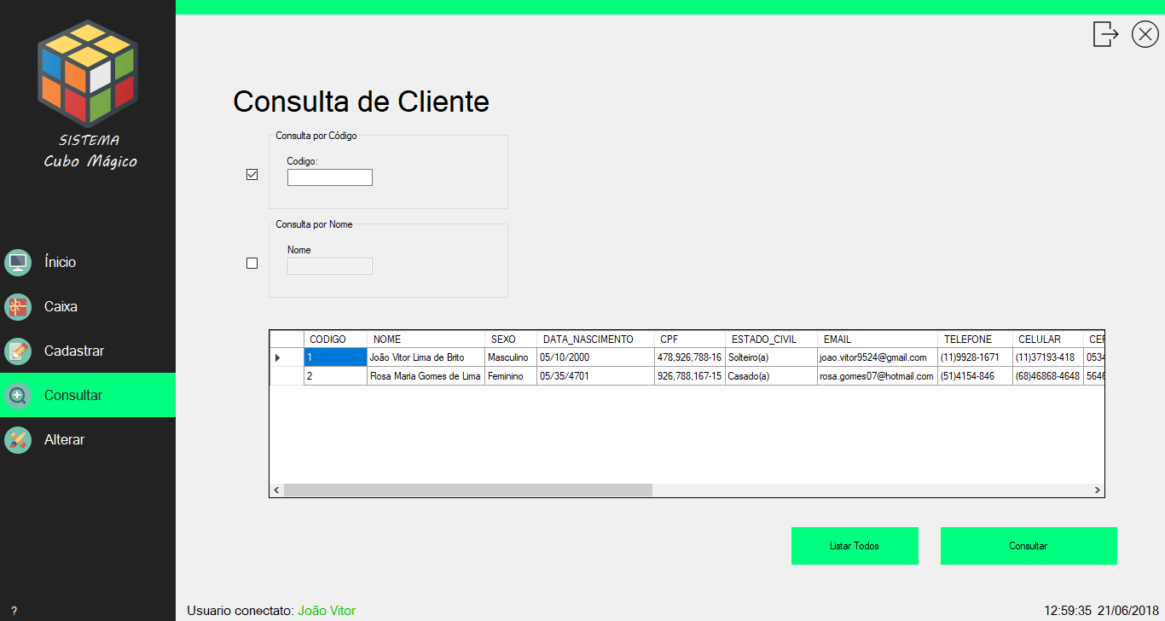

Figura 34: Tela de Consulta do Cliente

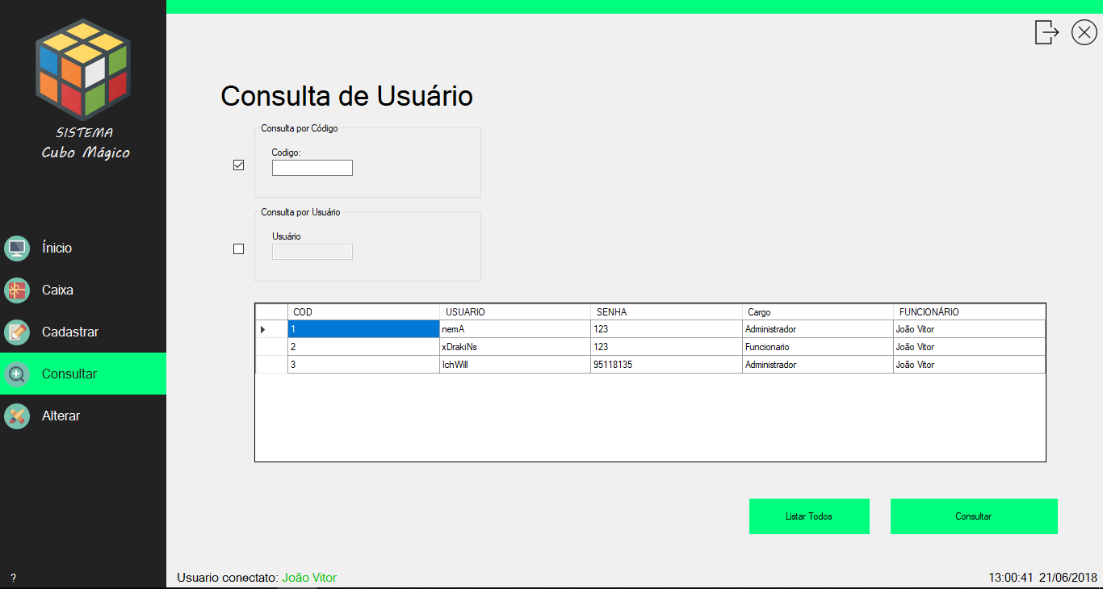

Figura 35: Tela de Consulta de Usuário

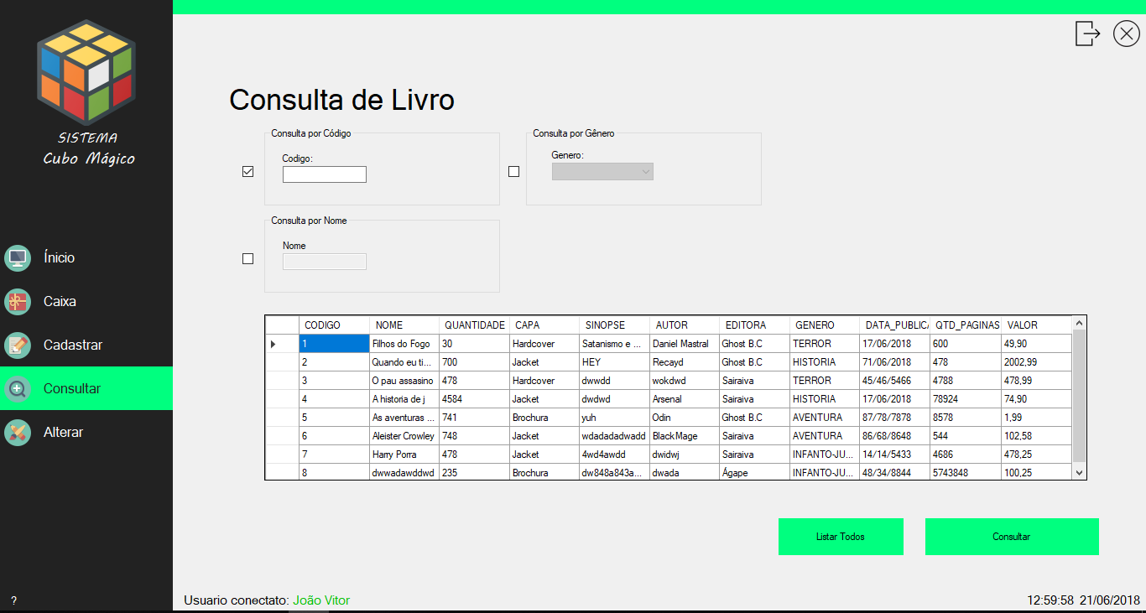

Figura 36: Tela de Consulta de Livro

## TELAS DE ALTERAÇÃO

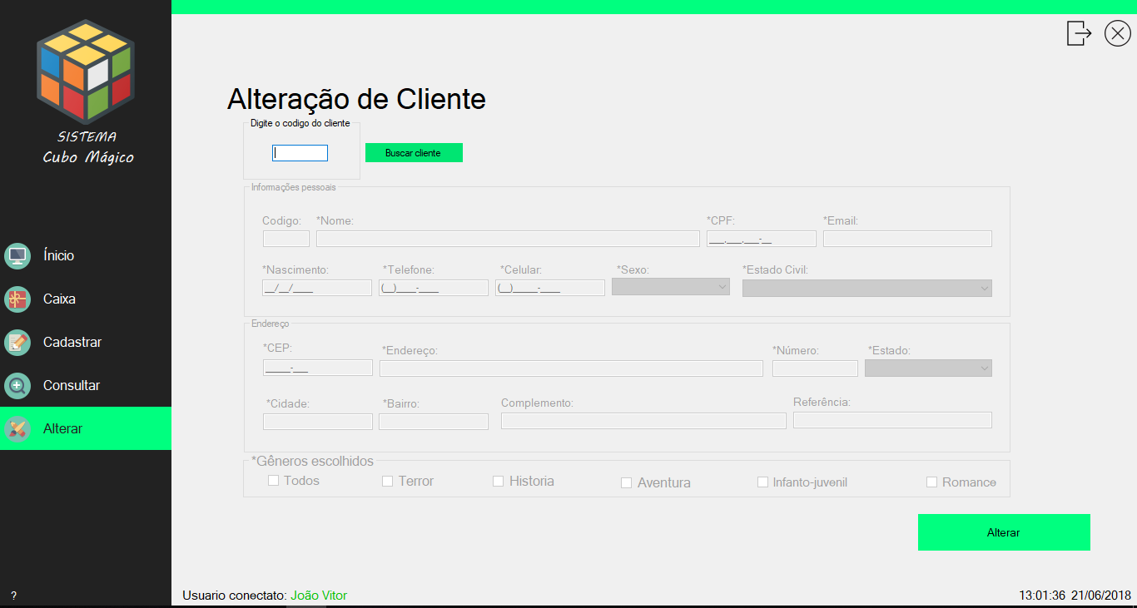

Figura 37: Tela de Alteração do Cliente 1

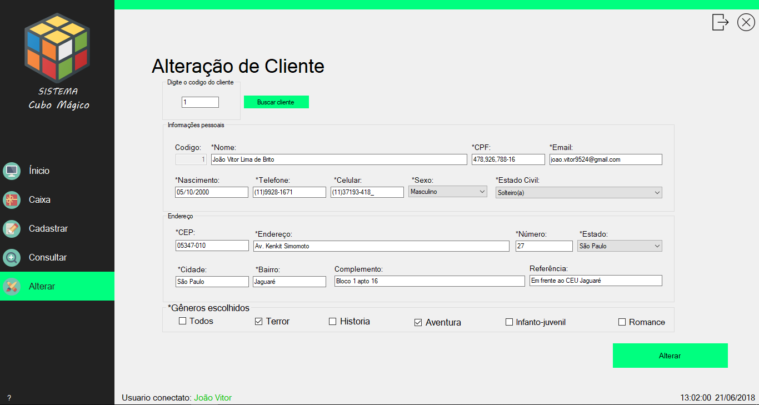

Figura 38: Tela de Alteração do Cliente 2

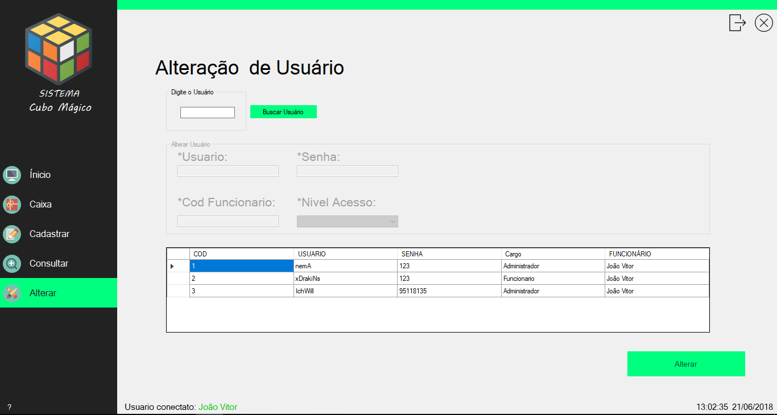

Figura 39: Tela de Alteração de Usuário 1

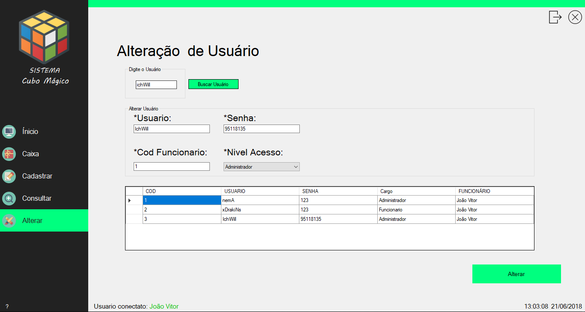

Figura 40: Tela de Alteração de Usuário 2

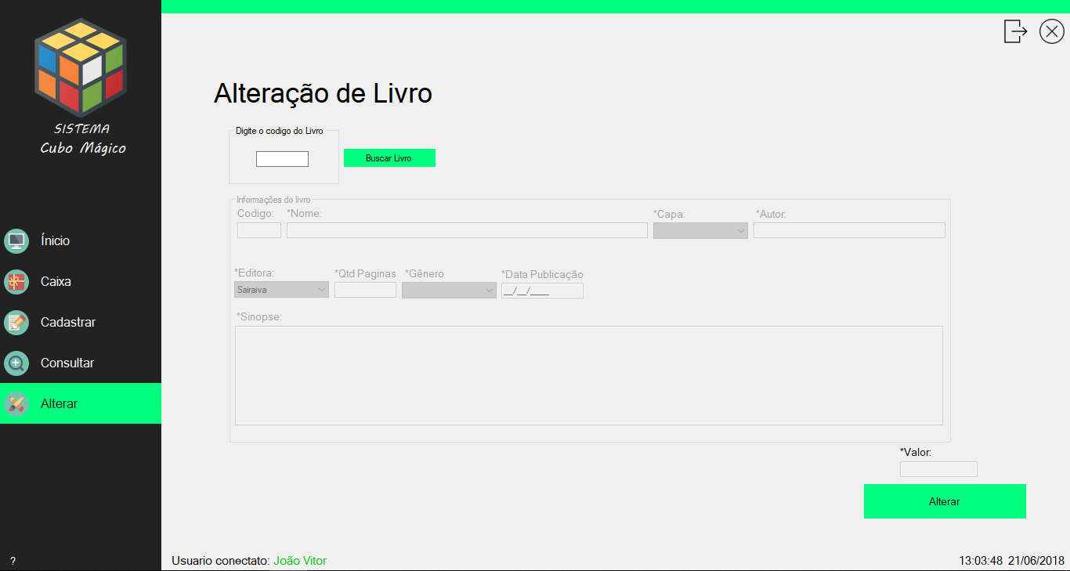

Figura 41: Tela de Alteração de Livro 1

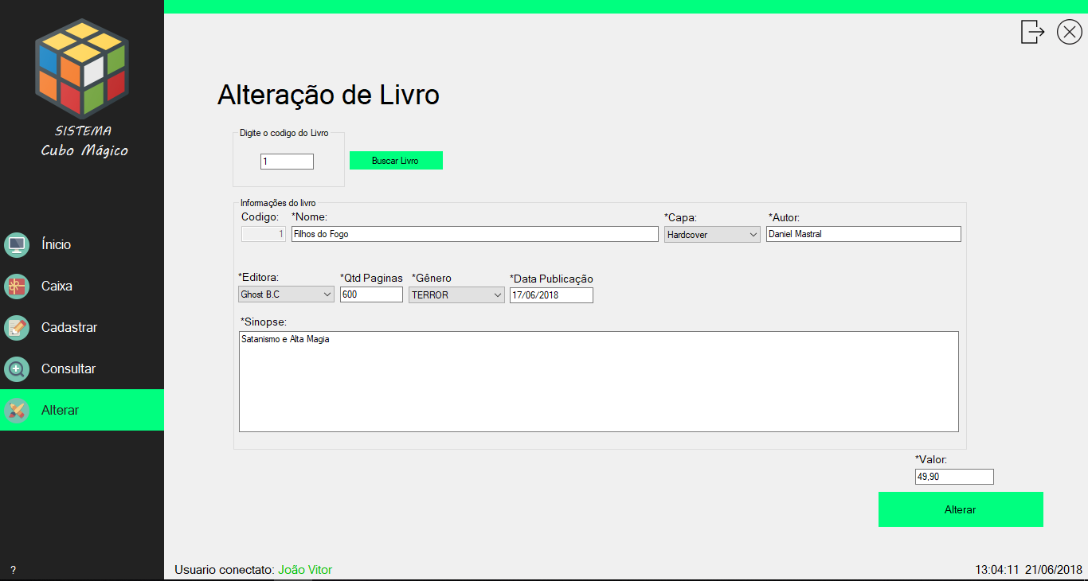

Figura 42: Tela de Alteração de Livro 2

# MANUAL DO USUARIO

## Tela Login

Nessa tela é possível encontrar dois campos de preenchimentos, um para usuário e outro para a respectiva senha. Logo abaixo terá um botão que irá te encaminhar para a Tela Principal.

Caso não possua um usuário e senha, solicite ao administrador que crie seu cadastro.

## Tela Principal

É encontrado um Menu lateral, onde há as opções de Cadastrar, Alterar, Consultar, Caixa e Início. Há, no topo, a logo do sistema, um Cubo Mágico.

O Menu é encontrado em todas as telas, um botão para fazer logoff do Usuário e um botão para fechar a tela.

Sendo encontrado no canto inferior esquerdo o usuário conectado e no canto inferior direito um relógio em tempo real e a data do dia corrente.

## Tela de Cadastro Usuário

Nessa tela você encontrará 4 (quatro) campos de preenchimentos. Código será preenchido automaticamente conforme a disponibilidade do Banco de Dados.

Logo em seguida, Usuário e Senha serão preenchidos conforme as informações do usuário.

Será exigido o Código do Funcionário para completar o cadastro e o nível de acesso.

Usuários e Funcionários Cdastrados serão exibidos cada um em uma caixa de informação logo abaixo.

Nesta tela é possível encontrar um botão para completar o cadastro, um botão para fazer logoff do Usuário e um botão para fechar a tela.

Sendo encontrado no canto inferior esquerdo o usuário conectado e no canto inferior direito um relógio em tempo real e a data do dia corrente.

## Tela Cadastro Funcionário

Primeiro o Código é automático, novamente de acordo com o Banco de Dados, depois serão solicitados dados pessoais como, Nome, CPF, E-mail, Data de Nascimento, Telefone, Celular, Sexo, Estado Civil e Cargo.

Em seguida, informações de endereço como, CEP, Endereço, Número, Estado, Cidades, Bairro, Complemento e Referência.

Após o recolhimento de informações é possível completar o cadastro ou limpar as informações.

São encontradas, novamente, as opções de logoff e fechamento da tela.

Sendo encontrado no canto inferior esquerdo o usuário conectado e no canto inferior direito um relógio em tempo real e a data do dia corrente.

## Tela Cadastro Cliente

Primeiro o Código é gerado automaticamente de acordo com o Banco de Dados, depois são recolhidos Informações pessoais como, Nome, CPF, E-mail, Data de Nascimento, Telefone, Celular, Sexo e Estado Civil.

Em seguida, informações de endereço como, CEP, Endereço, Número, Estado, Cidades, Bairro, Complemento e Referência.

Há uma checklist de gêneros de livros a disposição do cliente, onde ele pode escolher quais deseja receber. Esses gêneros são Terror, História, Aventura, infanto-Juvenil e Romance; sendo possível escolher todos.

Após o recolhimento de informações é possível completar o cadastro ou limpar as informações.

São encontradas, novamente, as opções de logoff e fechamento da tela.

Sendo encontrado no canto inferior esquerdo o usuário conectado e no canto inferior direito um relógio em tempo real e a data do dia corrente.

Tela Cadastro de Livro

Primeiro o Código será gerado automaticamente de acordo com o Banco de Dados. Logo após é necessário o preenchimento do Nome do livro, o tipo de capa, o autor, a editora, quantidade de páginas, gênero, data de publicação, Sinopse, quantidade daquele livro e o Valor Unitário.

Após o recolhimento de informações é possível completar o cadastro ou limpar as informações.

São encontradas, novamente, as opções de logoff e fechamento da tela.

Sendo encontrado no canto inferior esquerdo o usuário conectado e no canto inferior direito um relógio em tempo real e a data do dia corrente.

## Tela de Alteração de Usuário

Nesta tela há um campo de preenchimento, onde deve ser digitado o usuário a ser alterado e, ao lado, se encontra um botão para fazer a busca desse usuário no Banco de Dados.

Abaixo há os campos de preenchimento do novo Usuário e Senha, Código do Funcionário e Nível de Acesso.

Há uma caixa de informação onde é possível ter a visão geral dos usuários cadastrados, localizando o Usuário a ser alterado. Logo abaixo há um botão para completar a alteração.

São encontradas, novamente, as opções de logoff e fechamento da tela.

Sendo encontrado no canto inferior esquerdo o usuário conectado e no canto inferior direito um relógio em tempo real e a data do dia corrente.

**Tela Alteração de Livro**

Nesta tela há um campo de preenchimento, onde deve ser digitado o Código do Livro a ser alterado e, ao lado, se encontra um botão para fazer a busca desse livro no Banco de Dados.

Abaixo há os campos de preenchimento do Nome do Livro, o tipo da capa, o autor, a editora, a quantidade de páginas, o gênero, a data de publicação e a sinopse. Logo abaixo, um campo para preencher com o valor e um botão para completar a alteração.

São encontradas, novamente, as opções de logoff e fechamento da tela.

Sendo encontrado no canto inferior esquerdo o usuário conectado e no canto inferior direito um relógio em tempo real e a data do dia corrente.

## Tela de Alteração de Cliente

Nesta tela há um campo de preenchimento, onde deve ser digitado o usuário a ser alterado e, ao lado, se encontra um botão para fazer a busca desse usuário no Banco de Dados.

Abaixo há os campos de preenchimento do Nome, CPF, E-mail, Data de Nascimento, Telefone, Celular, Sexo e Estado Civil. Em seguida, informações de endereço como, CEP, Endereço, Número, Estado, Cidades, Bairro, Complemento e Referência. E os gêneros para escolha do cliente. Logo abaixo há um botão para completar a alteração.

São encontradas, novamente, as opções de logoff e fechamento da tela.

Sendo encontrado no canto inferior esquerdo o usuário conectado e no canto inferior direito um relógio em tempo real e a data do dia corrente.

## Tela de Consulta de Usuário

No início há a opção de consultar por código ou por usuário. Seguido de uma caixa de informação onde aparecem os usuários.

Logo abaixo há dois botões, Listar Todos, que lista todos os Usuários e Consultar, para completar a consulta.

São encontradas, novamente, as opções de logoff e fechamento da tela.

Sendo encontrado no canto inferior esquerdo o usuário conectado e no canto inferior direito um relógio em tempo real e a data do dia corrente.

## Tela de Consulta de Livros

No início há a opção de consultar por Código, Nome ou Gênero. Seguido de uma caixa de informação onde aparecem os livros.

Logo abaixo há dois botões, Listar Todos, que lista todos os Usuários e Consultar, para completar a consulta.

São encontradas, novamente, as opções de logoff e fechamento da tela.

Sendo encontrado no canto inferior esquerdo o usuário conectado e no canto inferior direito um relógio em tempo real e a data do dia corrente.

## Tela de Aleatorizar Caixa

Nessa tela há a opção de buscar o cliente por Código ou por Nome, ao lado, o botão para Buscar o Cliente e, depois, um botão para atualizar a página.

Há uma caixa de informação na qual aparecem os clientes com seus CPFs, telefones e um botão em cada cliente para confeccionar a caixa aleatoriamente, após clicar nesse botão aparece o nome, o CPF e o telefone do cliente, e uma caixa de informação com os livros sorteados para tal cliente. Tendo o botão de cancelamento e de Fechar Caixa, para completar a ação. Podendo fechar a janela a qualquer momento.

São encontradas, novamente, as opções de logoff e fechamento da tela.

Sendo encontrado no canto inferior esquerdo o usuário conectado e no canto inferior direito um relógio em tempo real e a data do dia corrente.

# TELAS DO SITE

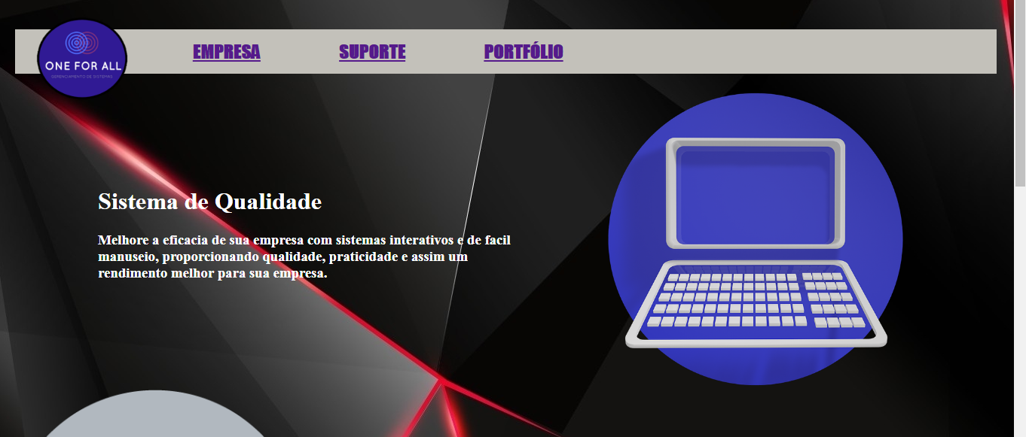

Figura 43: Primeira parte da Home do Site

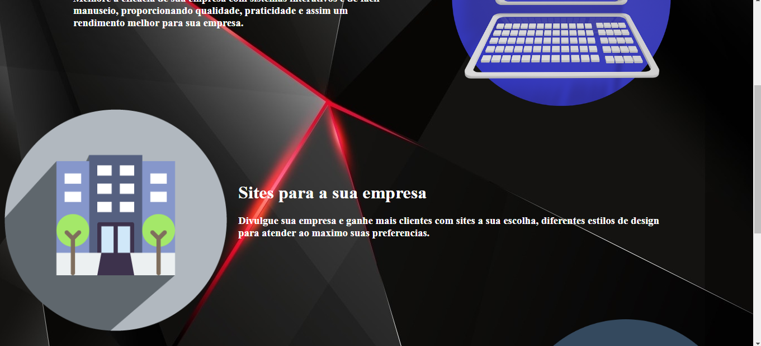

Figura 44: Segunda parte da Home do Site

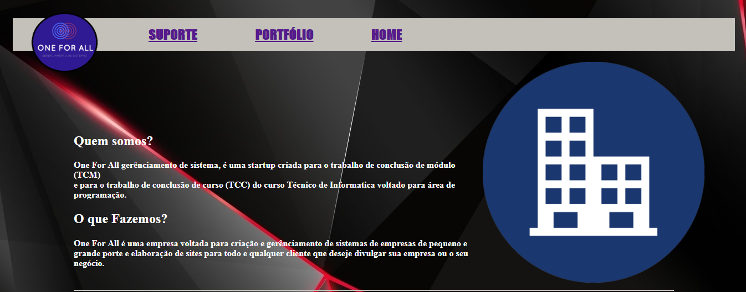

Figura 45: Página da Empresa

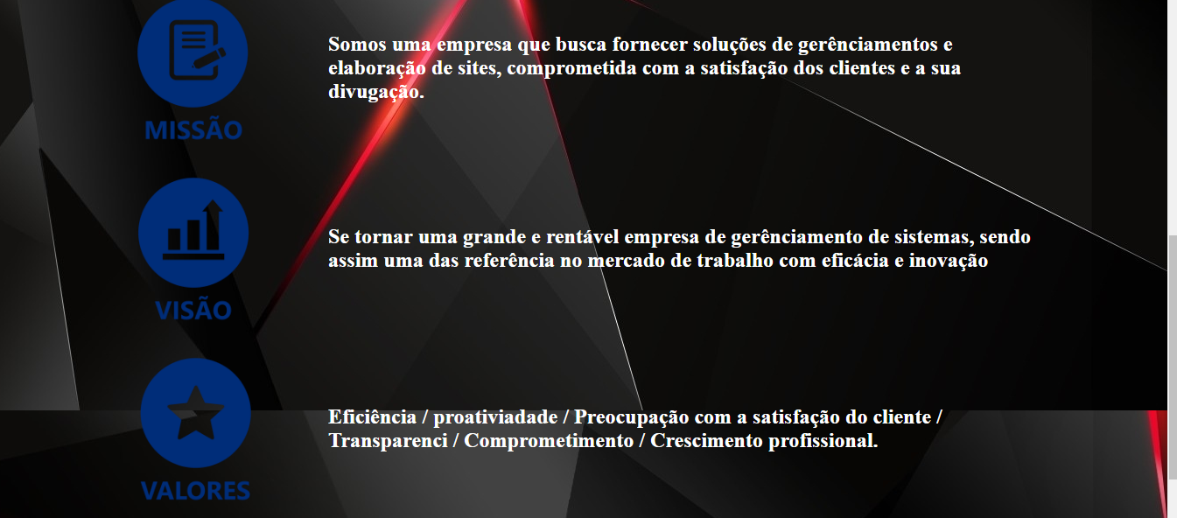

Figura 46: Missão, Visão e Valores da Empresa

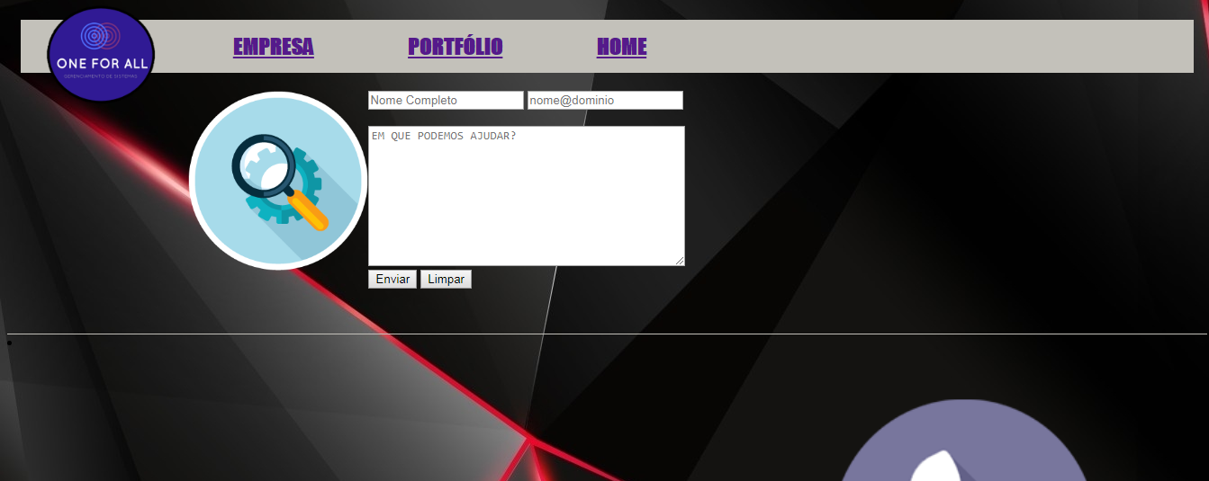

Figura 47: Página de Suporte do Site

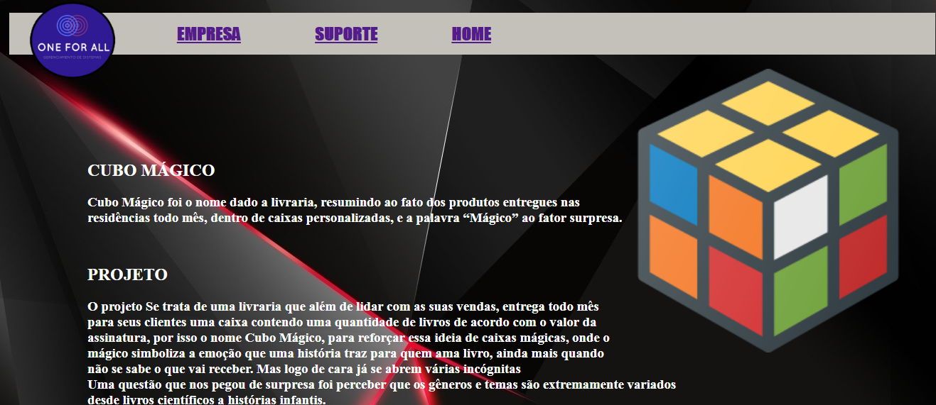

Figura 48: Primeira parte do Portfólio da Empresa

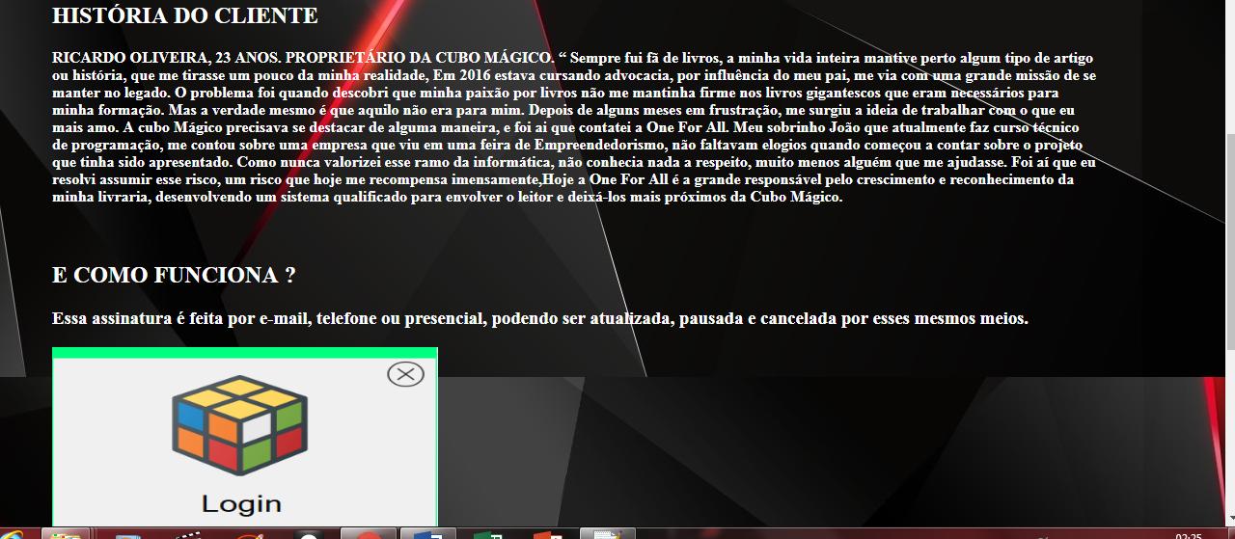

Figura 49: Segunda parte do Portfólio da Empresa

# ORÇAMENTO DA INFRAESTRUTURA

|  |  |  |  |  |
| --- | --- | --- | --- | --- |
| **Tabela de Gastos (Móveis)** | | | | |
| Itens | Loja | Preço Uni. | Quantidade | Valor Total |
| Cadeira ML-2431-2 | Carrefour | R$ 179,90 | 4 | R$ 719,60 |
| Cadeira Presidente | Mobly | R$ 712,49 | 1 | R$ 712,49 |
| Mesa Kasmobile (CP-120x120) | Mercado Livre (Lojas Shop D) | R$ 341,91 | 3 | R$ 1.025,73 |
| Mesa Kasmobile (CN-30-1800) | Mercado Livre (Lojas Shop D) | R$ 381,00 | 2 | R$ 762,00 |
| Lixeira telada alumínio | Extra | R$ 17,05 | 5 | R$ 85,25 |
| Sofá 3 Lugares Roma - American Comfort | MagazineLuiza | R$ 379,99 | 2 | R$ 759,98 |
| Cozinha Completa com Bancada e Balcão com Tampo 6 Peças Calábria Multimóveis Nogueira | MagazineLuiza | R$  1.189,90 | 1 | R$ 1.189,90 |
| Mesa de reunião ROMA PLUS - MARZO VITORINO | Mercado Livre | R$ 660,00 | 1 | R$ 660,00 |
| **Total** | | | | **R$ 5.914,95** |

Tabela 27: Tabela de Gastos de Móveis

|  |  |  |  |  |
| --- | --- | --- | --- | --- |
| **Tabela de Gastos (Assinaturas)** | | | | |
| Itens | Loja | Preço Uni. | Quantidade | Valor Total |
| Licença Windows 10 Pro | Rupave | R$ 479,00 | 5 | R$2.395,00 |
| Plano internet | Vivo | R$ 264,79 | 1 | R$ 264,79 |
| Conta de luz | AES Eletropaulo | R$ 340,00 | 1 | R$ 340,00 |
| Conta de água | Sabesp | R$ 80,00 | 1 | R$ 80,00 |
| Aluguel | Senhorio | R$ 800,00 | 1 | R$ 800,00 |
| **Total** | | | | **R$3.879,79** |

Tabela 28: Tabela de Gastos de Assinaturas

|  |  |  |  |  |
| --- | --- | --- | --- | --- |
| **Tabela de Gastos (Variados**) | | | | |
| Itens | Loja | Preço Uni. | Quantidade | Valor Total |
| Cabo de rede (UTP CAT 5E) 305m | Kalunga | R$ 449,00 | 1 | R$ 449,00 |
| CONECTOR RJ45 CAT5E MACHO COM 100PCS 8X8 01004 | Walmart | R$ 36,76 | 1 | R$ 36,76 |
| Placa 4x2 Embutir C/ Conector Fêmea Rj45 Keystone Linha Lux2 | Mercado Livre | R$ 12,90 | 5 | R$ 64,50 |
| **Total** | | | | **R$ 550,26** |

Tabela 29: Tabela de Gastos de Variedades

|  |  |  |  |  |  |
| --- | --- | --- | --- | --- | --- |
| **Tabela de Gastos (Eletrônicos)** | | | | | |
| Itens | Loja | Preço Uni. | Quantidade | | Valor Total |
| Certo fit PC 091 | Submarino | R$1.559,99 | | 5 | R$7.799,95 |
| Servidor Dell PowerEdge T130 A10 E3-1220v6 | Americanas | R$4.599,00 | | 1 | R$4.599,00 |
| Nobreak 600va bivolt Station II -27395- SMS | Submarino | R$280,33 | | 6 | R$1.681,98 |
| Ar-Condicionado Split 9.000 Btus Electrolux Quente e Frio Branco 220v | Walmart | R$1.148,90 | | 3 | R$3.446,70 |
| Geladeira Consul Frost Free 340 Litros Evox | Submarino | R$1.799,00 | | 1 | R$1.799,00 |
| Microondas Consul Espelhado - 20L Cinza - Cm020 127V | Americanas | R$329,99 | | 1 | R$ 329,99 |
| Cooktop por Indução Cadence Gourmet FOG600 | Ponto Frio | R$199,99 | | 1 | R$ 199,99 |
| Switch 8 Portas 10/100Mbps | Walmart | R$33,99 | | 1 | R$ 33,99 |
| Repetidor Expansor TP-Link Wi-Fi Network 300Mbps - TL-WA850RE | Kabum | R$75,90 | | 2 | R$ 151,80 |
| Smart TV LED 43" Samsung 43j5200 | Submarino | R$1.439,99 | | 1 | R$1.439,99 |
| **Total** | | | | | **R$**  **21.482,39** |

Tabela 30: Tabela de Gastos de Eletrônico

|  |  |
| --- | --- |
| **Orçamento** | |
| Tabelas | Valor Total |
| Móveis | R$ 5.914,95 |
| Assinaturas | R$ 3.879,79 |
| Eletrônicos | R$ 21.482,39 |
| Variados | R$ 550,26 |
| Limite de verba | R$ 40.000,00 |
| Valor Restante | R$ 8.172,61 |
| Condição | Está tudo correndo bem |

Tabela 31: Tabela de Gastos Gerais

# PROPOSTA COMERCIAL

**CONTRATO DE PRESTAÇÃO DE SERVIÇOS PARA SUPORTE DE SOFTWARE**

**IDENTIFICAÇÃO DAS PARTES CONTRATANTES**

**CONTRATANTE: (Nome da Contratante), com sede em (................), na Rua (.............................................................), nº (.........), bairro (....................), Cep (........................), no Estado (........), inscrita no C.N.P.J, sob o nº (.................), e no Cadastro Estadual sob o nº(..........), neste ato representada pelo seus diretores (...........................), (Nacionalidade), (Estado Civil), (Profissão), Carteira de Identidade nº (........................), C.P.F. nº (...........................), residente e domiciliado na Rua (............................................), nº(........), bairro (...................), Cep (................), Cidade (........................), no Estado (.........).**

**CONTRATADA: (Nome da Contratada), com sede em (.................), na Rua (.............................................................), nº (........), bairro (.......................), Cep (..................), no Estado (.....), inscrita no C.N.P.J. sob o nº(..................), neste ato representada pelo diretor (.................), (Nacionalidade), (Estado Civil), (Profissão), Carteira de Identidade nº (........................), C.P.F. nº (................), residente e domiciliado na Rua (..................................), nº (........), bairro (.................), Cep (...............), Cidade (....................), no Estado (.........).**

**As partes acima identificadas têm, entre si, justo e acertado o presente Contrato de Prestação de Serviços para Suporte de Software, que se regerá pelas cláusulas seguintes e pelas condições de pagamento descritas no presente.**

**DO OBJETO DO CONTRATO**

**Cláusula 1ª, O presente instrumento tem como objeto a prestação de serviços de suporte em informática do Software (.......................) (Nome do Software).**

**DO SUPORTE**

**Cláusula 2ª, O suporte do Software (......................) cobrirá eventuais necessidades por parte da CONTRATANTE na instalação de software, reinstalação, atualização, configuração, customização e ainda (enumerar todas as atividades que serão realizadas pelo suporte).**

* **Nome do software**
* **Telas e funcionalidades de cada uma**

**DAS OBRIGAÇÕES DA CONTRATADA**

**Cláusula 3ª. Será disponibilizado para a prestação do suporte in loco o funcionário da CONTRATADA: (Nome do Funcionário), (Profissão do Funcionário), Carteira de Identidade nº (...................), C.P.F. nº (...................), C.T.P.S. n º (.....................), que prestará o serviço (.......) dias por semana, (......) horas por dia, iniciando sua jornada às (........) horas e finalizando às (......) horas.**

**DAS OBRIGAÇÕES DA CONTRATANTE**

**Cláusula 4ª. A CONTRATANTE compromete-se em manter à disposição d CONTRATADA todos os meios necessários para execução dos serviços, ou seja, livre acesso aos equipamentos, energia elétrica, iluminação, local adequado e ainda possuir equipamentos compatíveis para o correto funcionamento do Software (.............................).**

**DO VALOR E FORMA DE PAGAMENTO**

**Cláusula 5ª. A CONTRATANTE pagará à CONTRATADA o valor mensal de R$ (.........) (valor por extenso) pelo serviço prestado, devendo o valor ser depositado em nome da CONTRATADA, no Banco (.......................), Agência (.................), Conta Corrente nº (....................).**

**Parágrafo único. A primeira mensalidade deverá ser paga no ato da assinatura deste contrato, e as demais a cada dia 5 de cada mês. Em caso de atraso, será aplicado multa de 2% (dois por cento) acrescido de juros diários de 0,35% (zero virgula trinta e cinco por cento) sobre o valor da mensalidade. Caso a correção monetária venha ser superior aos juros aqui especificados, esta substituirá os mesmos no cálculo do valor devido pela CONTRATANTE para a CONTRATADA.**

**DO PRAZO**

**Cláusula 6ª. A execução plena da prestação de serviço se fará por um período de um ano (doze meses) contado a partir da data de assinatura deste contrato.**

**Parágrafo único. Na hipótese de renovação, o valor de pagamento será corrigido pela correção monetária apurada no último período anual de vigência deste instrumento, calculada com base na evolução do Índice Geral de Preços de Mercado (IGP-M), da Fundação Getúlio Vargas, ou em caso de este se tornar inaplicável em virtude de disposição legal, será aplicado aquele que o estiver substituindo segundo regulamentação legal.**

**DA RECISÃO**

**Cláusula 7ª. O contrato poderá ser rescindido por ambas as partes, cabendo à que ocasionou o rompimento do mesmo, o pagamento de multa rescisória, fixada em uma mensalidade, à outra parte.**

**DOS CASOS OMISSOS**

**Cláusula 8ª. Os casos omissos serão resolvidos de comum acordo, mediante reunião das partes para tal finalidade, devendo ser elaborado termo aditivo a este contrato e assinado pelas partes contratantes.**

**DO FORO**

**Cláusula 9ª. Para dirimir quaisquer controvérsias oriundas do presente contrato, as partes elegem o foro da comarca de (.....................);**

**Por estarem assim juntos e contratados, firmam o presente instrumento, em duas vias de igual teor, juntamente com 2 (duas) testemunhas.**

**(Local, data e ano).**

**(Nome e assinatura do Representante legal da Contratante).**

**(Nome e assinatura do Representante legal da Contratada).**

**(Nome, RG e assinatura da Testemunha 1).**

**(Nome, RG e assinatura da Testemunha 2).**